**МИНИСТЕРСТВО НАУКИ И ВЫСШЕГО ОБРАЗОВАНИЯ   
РОССИЙСКОЙ ФЕДЕРАЦИИ**

**ФЕДЕРАЛЬНОЕ ГОСУДАРСТВЕННОЕ БЮДЖЕТНОЕ ОБРАЗОВАТЕЛЬНОЕ**

**УЧРЕЖДЕНИЕ ВЫСШЕГО ОБРАЗОВАНИЯ**

**«Рязанский государственный радиотехнический университет  
имени В. Ф. Уткина»**

(ФГБОУ ВО «Рязанский государственный радиотехнический университет им. В.Ф. Уткина»,

ФГБОУ ВО «РГРТУ», РГРТУ)

**Кафедра вычислительной и прикладной математики**

**РАЗРАБОТКА ПРОГРАММНОЙ СИСТЕМЫ ДЛЯ ПРОКЛАДЫВАНИЯ ПЕШИХ МАРШРУТОВ ПО ЗАДАННЫМ КРИТЕРИЯМ**

Пояснительная записка к курсовому проекту  
по дисциплине  
«Проектирование и архитектура программных систем»

**Составляющие оценки**

1. **Полнота выполнения задания (полнота моделей требований, проектирования и реализации) – 5**
2. **Своевременность выполнения задания – 5**
3. **Трудоемкость проекта (количество сущностей предметной области и связей между ними) – 5**
4. **Правильность моделей требований, проектирования и реализации – 5**
5. **Знания теоретических основ проектирования программных систем – 5**
6. **Качество оформления пояснительной записки (в том числе соблюдение стандартов) – 5**
7. **Качество изложения (в том числе орфографические, грамматические и семантические ошибки) – 5**

**Итоговая оценка: отлично**

Выполнил(а): студент гр. 843  
Зайцев В.О.

Проверил: д-р техн. наук,  
профессор каф. ВПМ   
Белов В.В.

Рязань 2022

ЗАДАНИЕ

на выполнение курсового проекта по дисциплине

**«Проектирование и архитектура программных систем»**

ст. гр. 843 Зайцев Владимир Олегович

**ФИО**

**Тема проекта:**

**РАЗРАБОТКА ПРОГРАММНОЙ СИСТЕМЫ ДЛЯ ПРОКЛАДЫВАНИЯ ПЕШИХ МАРШРУТОВ ПО ЗАДАННЫМ КРИТЕРИЯМ**

**Замечания:**

1. предметная область, объект и предмет автоматизации выбираются самостоятельно (в качестве основы для выбора следует использовать тему квалификационного исследования, может использоваться и задание на ранее выполненные курсовые проекты, например, по дисциплине «Базы данных», но это крайне нежелательно);
2. при автоматизации информационных процессов реализуемая система должна реализовывать типичные CRUD-операции с базами данных (Create – ввод, Read – чтение, Update – изменение, Delete – удаление) и решать конкретные прикладные задачи;
3. при реализации относительно самостоятельных аналитических и/или игровых процессов рекомендуется реализовать инфраструктурное информационное обеспечение, например, в виде системы учёта пользователей программы;
4. при реализации относительно самостоятельных технических процессов следует тщательно обосновать целесообразность нового программного решения и осуществить тщательное тестирование созданной программы;
5. методология проектирования функционально-ориентированная или объектно-ориентированная выбирается самостоятельно.

Задание выдано «___»_______________ 2022 г. Профессор. Белов В.В.

Содержание

ЗАДАНИЕ 2

Содержание 3

Введение 5

1 ФОРМИРОВАНИЕ ТРЕБОВАНИЙ К ИС 6

1.1 Модель предметной области AS IS 6

1.1.1 Функциональный аспект 6

1.1.2 Информационный аспект 10

1.1.3 Структурно-архитектурный аспект 10

1.1.4 Аспект поведения 12

1.2 Обоснование необходимости создания ИС 14

1.3 Модель требований к проектируемой системе 14

1.3.1 Модель TO BE 14

1.3.2 Функциональные требования 14

1.3.3 Требования к информационности 35

1.3.4 Архитектурные требования 38

1.3.5 Требования к поведению 38

1.4 Обоснование необходимости создания ИС 42

2 ПРОЕКТИРОВАНИЕ СИСТЕМЫ 43

2.1 Архитектура данных и процессов 43

2.2 Модель поведения 45

2.3 Модель реализации 52

2.3.1 Модель исходного кода 52

2.3.2 Модель исполняемого кода 55

2.3.3 Модель поставляемых артефактов 58

2.3.4 Модель размещения артефактов 59

2.3.5 Интерфейс пользователя 60

3 РЕАЛИЗАЦИЯ ИС 63

3.1 Реализация бизнес-логики 63

3.2 Реализация пользовательского интерфейса 63

3.3 Реализация базы данных 70

3.4 Реализация средств доступа к базе данных 73

4 ТЕСТИРОВАНИЕ ИС 75

5 СОСТАВ ПРОЕКТА 78

5.1 Основные файлы проекта 78

5.2 Системные файлы проекта 78

6 КОМПИЛЯЦИЯ И СБОРКА СИСТЕМЫ 79

6.1 Правила создания системы (приложения) 79

6.2 Состав приложения 79

7 ДОКУМЕНТАЦИЯ 81

7.1 Назначение системы и выполняемые функции 81

7.2 Условия применения системы 81

7.3 Правила инсталляции системы 81

7.4 Сценарий взаимодействия с пользователем 82

Заключение 85

СПИСОК ИСПОЛЬЗОВАННЫХ ИСТОЧНИКОВ 86

ПРИЛОЖЕНИЯ 87

Введение

Современные города зачастую спроектированы для оптимизации прежде всего транспортного движения, при этом удобству пешеходов уделяется намного меньше внимания. С одной стороны, выбросы выхлопных газов автомобилей, уменьшение числа зеленых насаждений, обилие дорожной пыли и другие экологические проблемы негативно сказываются на здоровье людей. С другой стороны, в большинстве городов не хватает маршрутов, охватывающих достопримечательности и значимые места.

Для решения проблемы необходимо помочь пешеходам выстраивать свои маршруты с учетом вышеупомянутых аспектов. Воплотить это можно путем реализации двух функций: (1) функции построения наиболее экологичных пешеходных маршрутов, что приведет к снижению влияния негативных факторов окружающей среды на организм человека, (2) функции создания интересных пешеходных маршрутов как для горожан, так и для туристов.

Объектом рассмотрения являются маршруты, прокладываемые в угоду запросам пешехода. Предметом автоматизации является построение таких маршрутов с учетом всех требований интересующегося человека и особенностей конкретной географической области.

Сам маршрут представляет собой совокупность точек на местности, последовательным соединением которых возможно получить ломанную линию, являющуюся представлением маршрута. Точка на местности характеризуется координатами долготы и широты. Из таких точек можно составить любой географический объект: будь то сам маршрут, какие-либо здания или что-то иное.

Целью разработки программного обеспечения является повышение уровня информированности населения о маршрутах, которые максимально снижают воздействие негативных факторов окружающей среды, а также являются более интересными для прогулок.

Для достижения поставленной цели необходимо проанализировать современные технологии и средства программирования и выявить наиболее подходящие образцы. Такими средствами являются:

* СУБД: PostgreSQL с расширением PostGis;
* Язык программирования: Java в сочетании со Spring Framework;
* Веб-сервер: Apache Tomcat 9.0.44;
* Среда программирования: IntelliJ IDEA Ultimate;
* CASE средство проектирования баз данных: SyBase Power Designer.

# ФОРМИРОВАНИЕ ТРЕБОВАНИЙ К ИС

## Модель предметной области AS IS

Модель AS IS отражает текущее состояние дел в предметной области, в частности, текущую организацию бизнес-процессов. Как любая другая IT-модель, модель AS IS должна отражать функциональный, информационный, структурно-архитектурный и поведенческий аспекты ИС.

### Функциональный аспект

На данный момент в предметной области существует следующая организация процессов:

- Пешеход находит информацию об интересующих его объектах;

- выделяет объекты, необходимые в контексте маршрута;

- Пешеход самостоятельно прокладывает маршрут через полученные объекты.

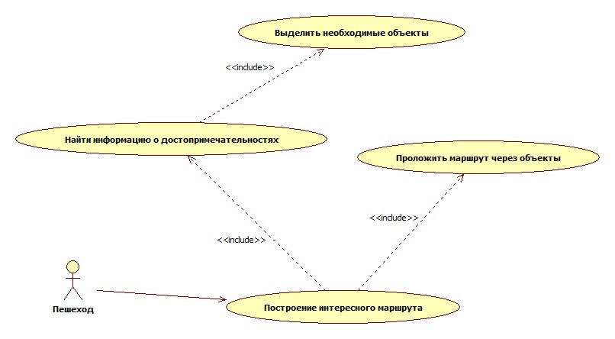

Рисунок 1 – Диаграмма прецедентов «Построение интересного маршрута»

На рисунке 1 представлен один актер – «Пешеход», который желает получить интересующий его маршрут. Он запускает выполнение прецедента «Построение интересного маршрута». Прецедент «Построение интересного маршрута» включает (отношение «include», поскольку выполнение прецедента «Построение интересного маршрута» невозможно без включаемых в него прецедентов) в себя прецеденты «Найти информацию о достопримечательностях» и «Проложить маршрут через объекты». В ходе выполнения прецедента «Найти информацию о достопримечательностях» актеру «Пешеход» необходимо получить информацию об интересующих его объектах из каких-либо краеведческих справочников, географических карт или других источников информации. В этот прецедент включается (отношение «include») прецедент «Выделить необходимые объекты», в ходе которого необходимо выделить объекты, подходящие на роль достопримечательностей или интересных объектов. В ходе прецедента «Проложить маршрут через объекты» актеру «Пешеход» необходимо самостоятельно либо с использованием сторонних навигационных сервисов составить оптимальный маршрут через объекты.

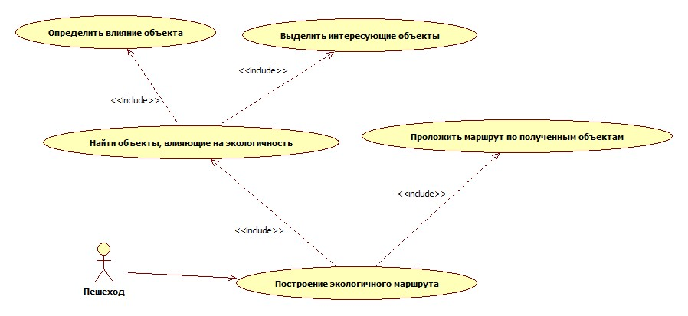

Рисунок 2 – Диаграмма прецедентов «Построение экологичного маршрута»

На рисунке 2 представлен все тот же актер – «Пешеход», который желает получить экологичный маршрут. Он запускает выполнение прецедента «Построение экологичного маршрута». Прецедент «Построение экологичного маршрута» включает (отношение «include», поскольку выполнение прецедента «Построение экологичного маршрута» невозможно без включаемых в него прецедентов) в себя прецеденты «Найти объекты, влияющие на экологичность» и «Проложить маршрут по полученным объектам». В ходе выполнения прецедента «Найти объекты, влияющие на экологичность» актеру «Пешеход» необходимо получить информацию об объектах, влияющих на экологичность из географических карт, сводок или других источников информации. В этот прецедент включается (отношение «include») прецедент «Выделить интересующие объекты», в ходе которого необходимо выделить объекты, влияющие на экологичность маршрута. Также включается прецедент «Определить влияние объекта» (отношение «include»). Необходимым прецедентом является прецедент «Проложить маршрут по полученным объектам», в ходе выполнения которого актеру «Пешеход» необходимо самостоятельно либо с использованием сторонних навигационных сервисов составить оптимальный маршрут через объекты.

Ниже приведены спецификации вышеописанных прецедентов.

Таблица 1 – Спецификация прецедента «Построение интересного маршрута»

|  |  |
| --- | --- |
| Название: | Построение интересного маршрута |
| Действующие лица: | Пешеход |
| Краткое описание: | Пешеход строит наиболее интересный для себя маршрут |
| Предусловия: | Пользователю необходим маршрут |
| Постусловия: | Создан готовый маршрут |
| Нормальное течение: | 1. Пешеход определяет тип необходимых достопримечательностей 2. Пешеход находит информацию о требуемых объектах 3. Пешеход строит маршрут по найденным объектам |
| Альтернативные течения: | Отсутствуют |
| Ошибочные течения: | Отсутствуют |
| Приоритет (Критично | Важно | Желательно): | Критично |
| Частота использования (Всегда | Часто | Иногда | Редко | Один раз): | Часто |

Таблица 2 – Спецификация прецедента «Построение экологичного маршрута»

|  |  |
| --- | --- |
| Название: | Построение экологичного маршрута |
| Действующие лица: | Пешеход |
| Краткое описание: | Пешеход строит наиболее экологичный маршрут |
| Предусловия: | Пользователю необходим маршрут |
| Постусловия: | Создан готовый маршрут |
| Нормальное течение: | 1. Пешеход определяет тип необходимых объектов, влияющих на экологичность 2. Пешеход находит информацию о требуемых объектах 3. Пешеход определяет влияние каждого из объектов на экологичность 4. Пешеход строит маршрут по найденным объектам |
| Альтернативные течения: | Отсутствуют |
| Ошибочные течения: | Отсутствуют |
| Приоритет (Критично | Важно | Желательно): | Критично |
| Частота использования (Всегда | Часто | Иногда | Редко | Один раз): | Часто |

### Информационный аспект

Ниже перечислены виды информации, используемые в реализации бизнес-процессов (таблица 3).

Таблица 3 – Виды используемой информации в модели AS-IS

|  |  |  |  |
| --- | --- | --- | --- |
| **Название** | **Класс** | **Носитель** | **Место хранения** |
| Сведения об объектах (достопримечательностях или влияющих на экологичность) | Входной | Xls-файл | Компьютер пользователя |
| Сведения о влиянии объектов на характеристики маршрута | Внутренний | Xls-файл | Компьютер пользователя |
| Сведения о маршруте, построенном с учетом запросов пользователя | Выходной | Xls-файл / бумага / PNG-файл | Компьютер пользователя |
| Сведения о дорогах в текущей географической области | Входной | Xls-файл | Компьютер пользователя |

### Структурно-архитектурный аспект

В рассматриваемой предметной области на данный момент существует единственный исполнитель функциональности – Пешеход. Именно он инициирует выполнение всех прецедентов (он выступает инициатором построения маршрута).

Перечислим исполнителей информационности:

* Достопримечательность – совокупность сведений о географическом объекте, представляющим интерес с точки зрения туризма. Данные собраны в таблицу, которая хранится в виде xls-файла.
* Объект, влияющий на экологичность – сведения о географическом объекте, который может влиять на экологичность маршрута как положительно, так и отрицательно. Данные организованы в таблицу, которая хранится в виде xls-файла.
* Маршрут – сведения о начале, конце, промежуточных точках необходимого пешеходу пути, построенном с учетом объектов, влияющих на экологичность, или достопримечательностей. Данные сведены в таблицу, которая хранится в виде xls-файла. Также возможно графическое представление на бумажном носителе или в электронном виде.
* Дорога – сведения о пригодных для пешего передвижения дорогах в конкретной географической области (например, в конкретном городе). Данные занесены в таблицу, которая хранится в виде xls-файла.
* Географическая точка – единица информации о географическом объекте, характеризующаяся координатами долготы и широты. Такие точки могут быть представлены таблицей в xls-файле.
* Тип географического объекта – сведения о принадлежности географического объекта к тому или иному типу. Наиболее удобное представление таких данных – таблица в xls-файле.

На схеме ниже изображено представление структурно-архитектурного аспекта (рисунок 3).

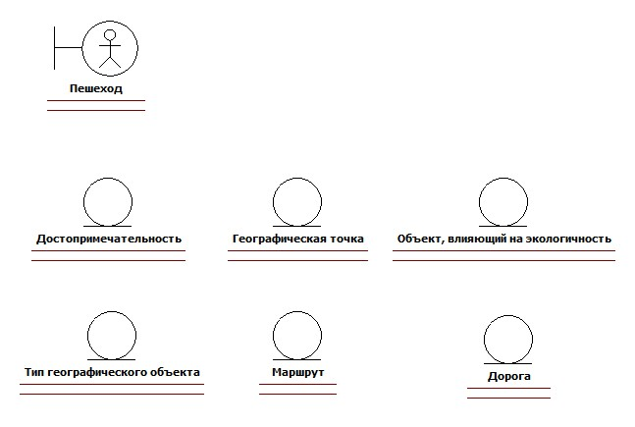

Рисунок 3 – Представление структурно-архитектурного аспекта

«Пешеход» представлен стереотипом <<CaseWorker>>, поскольку он может прокладывать для себя маршрут и взаимодействовать со внешним миром. Исполнитель информационности «Достопримечательность» представлен стереотипом <<Entity>>. Исполнитель информационности «Географическая точка» представлен стереотипом <<Entity>>. Исполнитель информационности «Объект, влияющий на экологичность» представлен стереотипом <<Entity>>. Исполнитель информационности «Тип географического объекта» представлен стереотипом <<Entity>>. Исполнитель информационности «Маршрут» представлен стереотипом <<Entity>>. Исполнитель информационности «Дорога» представлен стереотипом <<Entity>>.

### Аспект поведения

На рисунках ниже представлены алгоритмы реализации прецедентов, описанных выше, в пункте 1.1.1 (рисунок 4 – рисунок 5).

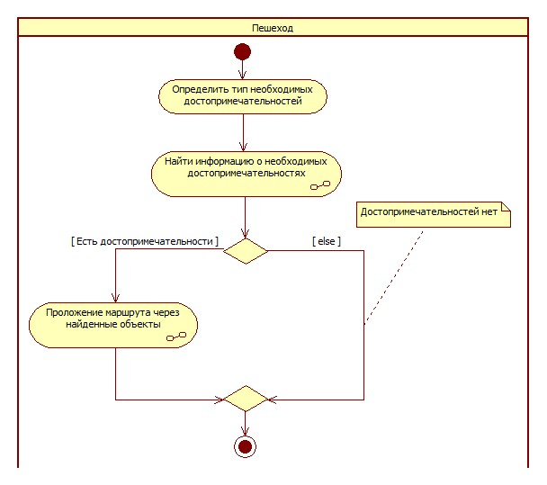

Рисунок 4 – Алгоритм реализации прецедента «Построение интересного маршрута»

Действие «Определить тип необходимых достопримечательностей» предполагает, что «Пешеход» определяет, какие объекты ему интересны. Из этого действия осуществляется безусловных переход к деятельности «Найти информацию о необходимых достопримечательностях».

Деятельность «Найти информацию о необходимых достопримечательностях» подразумевает, что «Пешеход», используя какие-либо источники информации (например, сеть Интернет) найдет сведения о интересующих его объектах в заданной географической области. По завершению этой деятельности осуществляется переход в узел решений.

Из узла решений имеется два выхода: в следующий узел решений и в деятельность «Проложение маршрута через найденные объекты». В следующий узел решений осуществляется переход в случае, если достопримечательности не были найдены, а к деятельности «Проложение маршрута через найденные объекты» если достопримечательности все же нашлись, тогда необходимо построить маршрут, проходящий через найденные объекты.



Рисунок 5 – Алгоритм реализации прецедента «Построение интересного маршрута»

## Обоснование необходимости создания ИС

Внедрение информационной системы приведет к следующим улучшениям:

* Сложность решения задачи построения маршрута для сведется практически к нулю, поскольку все необходимые вычисления, а также сама логика построения будут возложены на используемую ЭВМ.
* Поиск необходимых географических объектов вкупе с информацией о них существенно, поскольку этот процесс будет проводиться программными средствами, с помощью которых организуется сам поиск и обработка больших объемов данных.
* Повысится сохранность данных (например, сведений о географической области), поскольку данные будут храниться в структурированном виде в СУБД.
* Повысит скорость получения готового результата (маршрута), поскольку информационная система будет готова выдавать результат сразу без проведения предварительной обработки данных.

## Модель требований к проектируемой системе

### Модель TO BE

Модель TO BE представляет собой описание новой – требуемой организации бизнес-процессов. На данном этапе излагаются изменения бизнес-процессов, которые необходимо выполнить при создании информационной системы. Принципиально модель TO BE отличается от модели AS IS тем, что в предметной области появляется проектируемая система, и актуальные процессы предметной области реализуются с помощью этой системы.

### Функциональные требования

Функциональность разрабатываемой информационной системы отличается в зависимости от типа использующего ее пользователя. Пользователей можно разделить на две большие группы: те, кто вносит изменения в хранимые системой данные, и те, кто не вносит изменений в хранимые системой данные. К первой группе относятся администраторы, модераторы, краеведы. Ко второй группе относятся пешеходы. Разрабатываемая ИС хранит сведения о пользователях первой группы, так как это необходимо для реализации возможности их авторизации. Эти пользователи имеют возможность изменять хранимую системой информацию. Данные о пользователях второй группы (пешеходах) разрабатываемая ИС не хранит – эти пользователи могут только строить маршрут по заданным критериям и просматривать интересующие их объекты на карте, для чего нет нужды в их авторизации.

Перечислим возможности каждого типа пользователей.

Администратору доступны:

* авторизация;
* просмотр списка пользователей;
* редактирование данных пользователей;
* создание новых учетных записей;
* удаление существующих учетных записей;
* выход из системы.

Модератору доступны:

* авторизация;
* блокирование пользователя;
* разблокирование пользователя;
* просмотр списка краеведов;
* отклонение правок краеведов;
* принятие правок краеведов;
* редактирование правок краеведов;
* выход из системы.

Краеведу доступны:

* авторизация;
* просмотр списка достопримечательностей;
* просмотр списка собственных правок к достопримечательностям;
* внесение правок к достопримечательностям;
* удаление собственных правок к достопримечательностям;
* выход из системы.

Пешеходу доступны:

* построение маршрутов;
* просмотр различных объектов на карте;

На основании вышеперечисленного составим диаграмму прецедентов, отражающую функциональные требования к проектируемой информационной системе (рисунок 6).

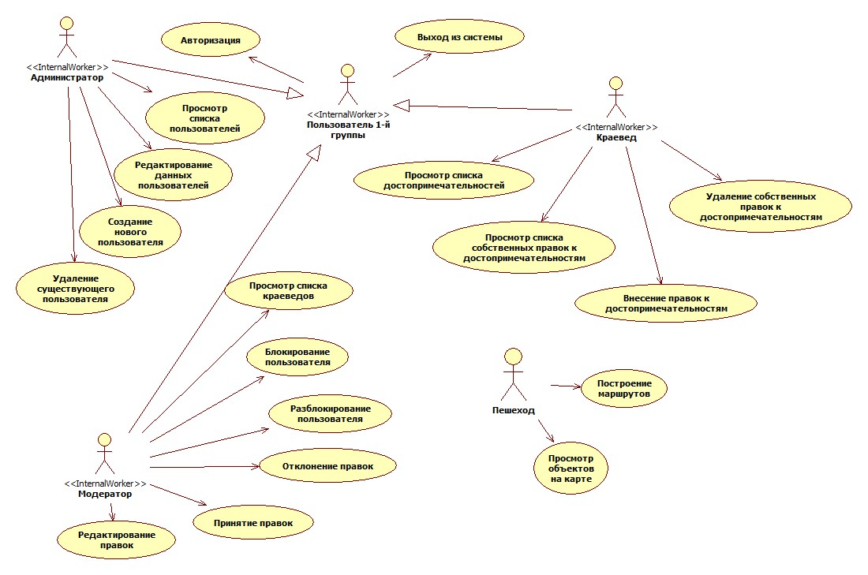

Рисунок 6 – Функциональные требования к ИС

Для прецедента «Построение маршрутов» приведем декомпозиционную диаграмму прецедентов (рисунок 7).

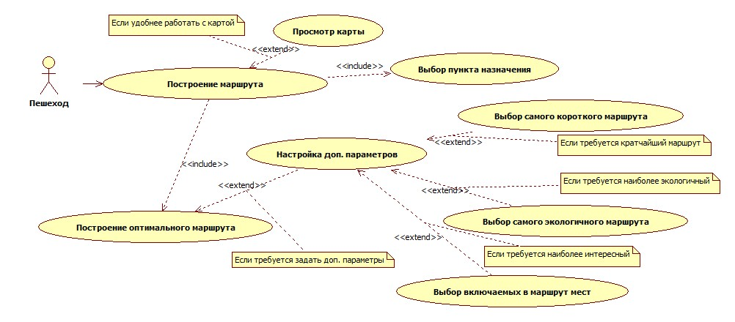

Рисунок 7 – Декомпозиционная диаграмма прецедента «Построение маршрута»

Ниже приведены спецификации прецедентов диаграммы использования (таблицы 4 - 21).

Таблица 4 – Спецификация прецедента «Авторизация»

|  |  |
| --- | --- |
| Название: | Авторизация |
| Действующие лица: | Пользователь 1-й группы |
| Краткое описание: | Пользователь авторизуется в ИС |
| Предусловия: | Пользователь не авторизован в ИС |
| Постусловия: | Пользователь авторизован в ИС |
| Нормальное течение: | 1. Пользователь вводит корректные данные своей учётной записи (логин и пароль).   Е1. Пользователь ввел некорректные данные.   1. Система допускает пользователя к дальнейшей работе. |
| Альтернативные течения: | Отсутствуют |
| Ошибочные течения: | Е1. Пользователь ввел некорректные данные.   1. Система выводит сообщение об ошибке авторизации. 2. Система не допускает пользователя к дальнейшей работе. |
| Приоритет (Критично | Важно | Желательно): | Критично |
| Частота использования (Всегда | Часто | Иногда | Редко | Один раз): | Часто |

Таблица 5 – Спецификация прецедента «Выход из системы»

|  |  |
| --- | --- |
| Название: | Выход из системы |
| Действующие лица: | Пользователь |
| Краткое описание: | Пользователь выходит из ИС |
| Предусловия: | Пользователь авторизован в ИС |
| Постусловия: | Пользователь не авторизован в ИС |
| Нормальное течение: | Пользователь выходит из ИС. |
| Альтернативные течения: | Отсутствуют |
| Ошибочные течения: | Отсутствуют |
| Приоритет (Критично | Важно | Желательно): | Критично |
| Частота использования (Всегда | Часто | Иногда | Редко | Один раз): | Часто |

Таблица 6 – Спецификация прецедента «Просмотр списка пользователей»

|  |  |
| --- | --- |
| Название: | Просмотр списка пользователей |
| Действующие лица: | Администратор |
| Краткое описание: | Выдаётся список пользователей ИС |
| Предусловия: | Администратор прошёл авторизацию в ИС |
| Постусловия: | Список пользователей ИС |
| Нормальное течение: | Выдаётся список пользователей ИС |
| Альтернативные течения: | Отсутствуют |
| Ошибочные течения: | Отсутствуют |
| Приоритет (Критично | Важно | Желательно): | Важно |
| Частота использования (Всегда | Часто | Иногда | Редко | Один раз): | Часто |

Таблица 7 – Спецификация прецедента «Редактирование данных пользователей»

|  |  |
| --- | --- |
| Название: | Редактирование данных пользователей |
| Действующие лица: | Администратор |
| Краткое описание: | Администратор изменяет данные пользователей ИС |
| Предусловия: | Администратор прошёл авторизацию в ИС |
| Постусловия: | Новые данные пользователя добавлены |
| Нормальное течение: | 1. Администратор выбирает пользователя, данные которого подлежат изменению. 2. Администратор изменяет необходимые атрибуты выбранного пользователя. 3. Администратор сохраняет внесенные измененения. |
| Альтернативные течения: | Отсутствуют |
| Ошибочные течения: | Отсутствуют |
| Приоритет (Критично | Важно | Желательно): | Важно |
| Частота использования (Всегда | Часто | Иногда | Редко | Один раз): | Иногда |

Таблица 8 – Спецификация прецедента «Создание нового пользователя»

|  |  |
| --- | --- |
| Название: | Создание нового пользователя |
| Действующие лица: | Администратор |
| Краткое описание: | Администратор создаёт нового пользователя из ИС |
| Предусловия: | Администратор прошел авторизацию в ИС |
| Постусловия: | Пользователь зарегистрирован в ИС |
| Нормальное течение: | 1. Администратор вводит данные еще не существующего в ИС пользователя. 2. Администратор сохраняет внесенные данные нового пользователя. |
| Альтернативные течения: | Отсутствуют |
| Ошибочные течения: | Отсутствуют |
| Приоритет (Критично | Важно | Желательно): | Важно |
| Частота использования (Всегда | Часто | Иногда | Редко | Один раз): | Часто |

Таблица 9 – Спецификация прецедента «Удаление существующего пользователя»

|  |  |
| --- | --- |
| Название: | Удаление существующего пользователя |
| Действующие лица: | Администратор |
| Краткое описание: | Администратор удаляет существующего в ИС пользователя |
| Предусловия: | Администратор прошел авторизацию в ИС |
| Постусловия: | Пользователя более не существует в ИС |
| Нормальное течение: | 1. Администратор выбирает пользователя, подлежащего удалению. 2. Администратор удаляет выбранного пользователя. |
| Альтернативные течения: | Отсутствуют |
| Ошибочные течения: | Отсутствуют |
| Приоритет (Критично | Важно | Желательно): | Важно |
| Частота использования (Всегда | Часто | Иногда | Редко | Один раз): | Редко |

Таблица 10 – Спецификация прецедента «Просмотр списка краеведов»

|  |  |
| --- | --- |
| Название: | Просмотр списка краеведов |
| Действующие лица: | Модератор |
| Краткое описание: | Модератор просматривает список краеведов, зарегистрированных в ИС |
| Предусловия: | Модератор прошел авторизацию в ИС |
| Постусловия: | Выдается список краеведов ИС |
| Нормальное течение: | Модератор просматривает список краеведов ИС |
| Альтернативные течения: | Отсутствуют |
| Ошибочные течения: | Отсутствуют |
| Приоритет (Критично | Важно | Желательно): | Важно |
| Частота использования (Всегда | Часто | Иногда | Редко | Один раз): | Часто |

Таблица 11 – Спецификация прецедента «Блокирование пользователя»

|  |  |
| --- | --- |
| Название: | Блокирование пользователя |
| Действующие лица: | Модератор |
| Краткое описание: | Модератор блокирует существующего в ИС пользователя |
| Предусловия: | Модератор прошел авторизацию в ИС |
| Постусловия: | Пользователь заблокирован в ИС |
| Нормальное течение: | 1. Модератор выбирает пользователя, подлежащего блокировке. 2. Модератор блокирует выбранного пользователя. |
| Альтернативные течения: | Отсутствуют |
| Ошибочные течения: | Отсутствуют |
| Приоритет (Критично | Важно | Желательно): | Важно |
| Частота использования (Всегда | Часто | Иногда | Редко | Один раз): | Иногда |

Таблица 12 – Спецификация прецедента «Разблокирование пользователя»

|  |  |
| --- | --- |
| Название: | Разблокирование пользователя |
| Действующие лица: | Модератор |
| Краткое описание: | Модератор разблокирует существующего в ИС пользователя |
| Предусловия: | Модератор прошел авторизацию в ИС |
| Постусловия: | Пользователь разблокирован в ИС |
| Нормальное течение: | 1. Модератор выбирает пользователя, подлежащего разблокировке. 2. Модератор разблокирует выбранного пользователя. |
| Альтернативные течения: | Отсутствуют |
| Ошибочные течения: | Отсутствуют |
| Приоритет (Критично | Важно | Желательно): | Важно |
| Частота использования (Всегда | Часто | Иногда | Редко | Один раз): | Иногда |

Таблица 13 – Спецификация прецедента «Отклонение правок»

|  |  |
| --- | --- |
| Название: | Отклонение правок |
| Действующие лица: | Модератор |
| Краткое описание: | Модератор отклоняет правку краеведа |
| Предусловия: | Модератор прошел авторизацию в ИС |
| Постусловия: | Правка краеведа отклонена |
| Нормальное течение: | 1. Модератор выбирает правку, подлежащую отклонению. 2. Модератор отклоняет выбранную правку. |
| Альтернативные течения: | Отсутствуют |
| Ошибочные течения: | Отсутствуют |
| Приоритет (Критично | Важно | Желательно): | Важно |
| Частота использования (Всегда | Часто | Иногда | Редко | Один раз): | Часто |

Таблица 14 – Спецификация прецедента «Принятие правок»

|  |  |
| --- | --- |
| Название: | Принятие правок |
| Действующие лица: | Модератор |
| Краткое описание: | Модератор принимает правку краеведа |
| Предусловия: | Модератор прошел авторизацию в ИС |
| Постусловия: | Правка краеведа принята |
| Нормальное течение: | 1. Модератор выбирает правку, подлежащую принятию. 2. Модератор принимает выбранную правку. |
| Альтернативные течения: | Отсутствуют |
| Ошибочные течения: | Отсутствуют |
| Приоритет (Критично | Важно | Желательно): | Важно |
| Частота использования (Всегда | Часто | Иногда | Редко | Один раз): | Часто |

Таблица 15 – Спецификация прецедента «Редактирование правок»

|  |  |
| --- | --- |
| Название: | Редактирование правок |
| Действующие лица: | Модератор |
| Краткое описание: | Модератор редактирует и принимает правку краеведа |
| Предусловия: | Модератор прошел авторизацию в ИС |
| Постусловия: | Правка краеведа принята с изменениями |
| Нормальное течение: | 1. Модератор выбирает правку, подлежащую редактированию. 2. Модератор вносит в правку необходимые изменения. 3. Модератор принимает выбранную правку со своими изменениями. |
| Альтернативные течения: | Отсутствуют |
| Ошибочные течения: | Отсутствуют |
| Приоритет (Критично | Важно | Желательно): | Важно |
| Частота использования (Всегда | Часто | Иногда | Редко | Один раз): | Иногда |

Таблица 16 – Спецификация прецедента «Просмотр списка достопримечательностей»

|  |  |
| --- | --- |
| Название: | Просмотр списка достопримечательностей |
| Действующие лица: | Краевед |
| Краткое описание: | Краевед просматривает список достопримечательностей |
| Предусловия: | Краевед прошел авторизацию в ИС |
| Постусловия: | Выдается список достопримечательностей |
| Нормальное течение: | Краевед просматривает список достопримечательностей |
| Альтернативные течения: | Отсутствуют |
| Ошибочные течения: | Отсутствуют |
| Приоритет (Критично | Важно | Желательно): | Важно |
| Частота использования (Всегда | Часто | Иногда | Редко | Один раз): | Часто |

Таблица 17 – Спецификация прецедента «Просмотр списка собственных правок к достопримечательностям»

|  |  |
| --- | --- |
| Название: | Просмотр списка собственных правок к достопримечательностям |
| Действующие лица: | Краевед |
| Краткое описание: | Краевед просматривает список собственных правок к достопримечательностям |
| Предусловия: | Краевед прошел авторизацию в ИС |
| Постусловия: | Выдается список правок к достопримечательностям |
| Нормальное течение: | Краевед просматривает список собственных правок к достопримечательностям, внесенных ранее |
| Альтернативные течения: | Отсутствуют |
| Ошибочные течения: | Отсутствуют |
| Приоритет (Критично | Важно | Желательно): | Важно |
| Частота использования (Всегда | Часто | Иногда | Редко | Один раз): | Иногда |

Таблица 18 – Спецификация прецедента «Внесение правок к достопримечательностям»

|  |  |
| --- | --- |
| Название: | Внесение правок к достопримечательностям |
| Действующие лица: | Краевед |
| Краткое описание: | Краевед редактирует атрибуты достопримечательности |
| Предусловия: | 1. Краевед прошел авторизацию в ИС 2. Открыт список достопримечательностей |
| Постусловия: | Сохраняется правка к достопримечательности |
| Нормальное течение: | 1. Краевед выбирает достопримечательность, атрибуты которой подлежат изменению. 2. Краевед вносит изменения выбранной достопримечательности. 3. Краевед сохраняет внесенные изменения. |
| Альтернативные течения: | Отсутствуют |
| Ошибочные течения: | Отсутствуют |
| Приоритет (Критично | Важно | Желательно): | Важно |
| Частота использования (Всегда | Часто | Иногда | Редко | Один раз): | Часто |

Таблица 19 – Спецификация прецедента «Удаление собственных правок к достопримечательностям»

|  |  |
| --- | --- |
| Название: | Внесение правок к достопримечательностям |
| Действующие лица: | Краевед |
| Краткое описание: | Краевед редактирует атрибуты достопримечательности |
| Предусловия: | 1. Краевед прошел авторизацию в ИС 2. Открыт список собственных правок к достопримечательностям |
| Постусловия: | Ранее внесенная правка к достопримечательности удаляется |
| Нормальное течение: | 1. Краевед выбирает правку, которая подлежит удалению. 2. Краевед удаляет выбранную правку. |
| Альтернативные течения: | Отсутствуют |
| Ошибочные течения: | Отсутствуют |
| Приоритет (Критично | Важно | Желательно): | Желательно |
| Частота использования (Всегда | Часто | Иногда | Редко | Один раз): | Редко |

Таблица 20 – Спецификация прецедента «Построение маршрута»

|  |  |
| --- | --- |
| Название: | Построение маршрута |
| Действующие лица: | Пешеход |
| Краткое описание: | Пешеход строит маршрут по заданным критериям |
| Предусловия: | Отсутствуют |
| Постусловия: | Пешеход получает готовый маршрут |
| Нормальное течение: | 1. Пешеход решает проложить маршрут. 2. Система показывает Пешеходу карту. 3. Пешеход выбирает пункт назначения.   А1. Пешеход решает настроить доп. параметры.   1. Пешеход нажимает кнопку «Построить маршрут»   Е1. Система не смогла построить маршрут.   1. Система строит маршрут. 2. Система отображает маршрут. |
| Альтернативные течения: | А1. Пешеход решает настроить доп. параметры.   1. Система показывает форму с возможностью настройки доп. параметров. 2. Пешеход настраивает необходимые параметры. 3. Система принимает эти параметры.   Поток возвращается к 3 этапу основного потока. |
| Ошибочные течения: | Е1. Система не смогла построить маршрут.   1. Система показывает сообщение о невозможности построения маршрута. 2. Система прекращает построение маршрута. |
| Приоритет (Критично | Важно | Желательно): | Критично |
| Частота использования (Всегда | Часто | Иногда | Редко | Один раз): | Часто |

Таблица 21 – Спецификация прецедента «Просмотр объектов на карте»

|  |  |
| --- | --- |
| Название: | Просмотр объектов на карте |
| Действующие лица: | Пешеход |
| Краткое описание: | Пешеход просматривает различные объекты на карте |
| Предусловия: | Отсутствуют |
| Постусловия: | На карте показаны необходимые объекты |
| Нормальное течение: | 1. Пешеход открывает карту. 2. Пешеход выбирает опцию просмотра достопримечательностей. 3. Отображаются достопримечательности на карте. |
| Альтернативные течения: | Отсутствуют |
| Ошибочные течения: | Отсутствуют |
| Приоритет (Критично | Важно | Желательно): | Желательно |
| Частота использования (Всегда | Часто | Иногда | Редко | Один раз): | Часто |

### Требования к информационности

Требования к информационности отражены в таблице ниже (таблица 22).

Таблица 22 – Требования к информационности СИС.

|  |  |  |  |
| --- | --- | --- | --- |
| **Название** | **Класс** | **Носитель** | **Место хранения** |
| Данные пользователей | Входной | База данных | Сервер ИС |
| Роли пользователей | Внутренний | База данных | Сервер ИС |
| Сведения об объектах (достопримечательностях или влияющих на экологичность) | Входной | База данных | Сервер ИС |
| Сведения о влиянии объектов на характеристики маршрута | Внутренний | База данных | Сервер ИС |
| Сведения о маршруте, построенном с учетом запросов пользователя | Выходной | База данных | Сервер ИС |
| Сведения о дорогах в текущей географической области | Входной | База данных | Сервер ИС |
| Сведения о правках, внесенных модераторами | Внутренний | База данных | Сервер ИС |

На основе этих требований построим диаграмму классов для разрабатываемой системы (рисунок 8).

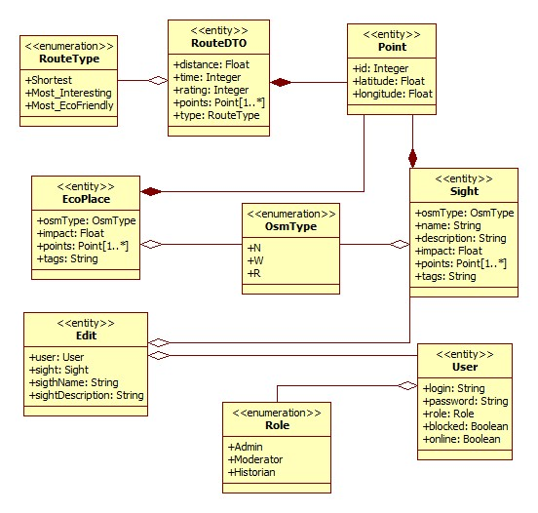

Рисунок 8 – Диаграмма классов-сущностей

Ниже представлена характеристика этих классов и их атрибутов в виде таблицы (таблица 23).

Таблица 23 – Характеристика классов-сущностей и их атрибутов

|  |  |  |  |
| --- | --- | --- | --- |
| **Класс** | **Описание** | **Атрибут** | **Описание** |
| RouteType | Виды маршрута | Shortest | Кратчайший |
| Most_Interesting | Наиболее интересный |
| Most_EcoFriendly | Наиболее экологичный |
| RouteDTO | Построенный маршрут | Distance | Длина маршрута в метрах |
| Time | Время прохождения маршрута в секундах |
| Points | Точки, из которых состоит маршрут |
| Type | Тип маршрута |
| Point | Точка на местности | Id | Уникальный идентификатор |
| Latitude | Координата широты |
| Longitude | Координата долготы |
| OsmType | Тип OSM | N | Точка |
| W | Линия |
| R | Отношение (совокупность точек и линий) |
| EcoPlace | Место, влияющее на экологичность | OsmType | Тип OSM |
| Impact | Балл влияния |
| Points | Точки, из которых состоит объект |
| Tags | Теги, которыми отмечен объект в OSM |
| Sight | Достопримечательность | OsmType | Тип OSM |
| Name | Название достопримечательности |
| Description | Описание достопримечательности |
| Impact | Балл влияния |
| Points | Точки, из которых состоит объект |
| Tags | Теги, которыми отмечен объект в OSM |
| Role | Роли пользователей | Admin | Администратор системы |
| Moderator | Модератор системы |
| Historian | Краевед системы |
| User | Пользователь системы | Login | Логин пользователя |
| Password | Пароль пользователя |
| Role | Роль пользователя |
| Blocked | Является ли пользователь заблокированным |
| Online | Вошел ли пользователь в систему |
| Edit | Правка краеведа к достопримечательности | User | Пользователь, внесший правку |
| Sight | Достопримечательность, к которой относится правка |
| SightName | Предлагаемое название достопримечательности |
| SightDescription | Предлагаемое название достопримечательности |

### Архитектурные требования

Для разрабатываемой ИС выбрана трехуровневая клиент-серверная архитектура. В качестве клиентской части будут выступать страницы JSP (Java Server Pages), они будут отвечают за представление информацию. В качестве серверной части выступает java-приложение. Оно с помощью технологии сервлетов принимает HTTP-запросы и генерирует ответы на запросы. Также на сервере будет развернута СУБД PostrgreSQL. На рисунке ниже представлена диаграмма развертывания для этой архитектуры.

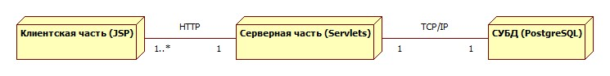

Рисунок 9 – Трехуровневая клиент-серверная архитектура ИС

### Требования к поведению

Требования к поведению можно представить диаграммами последовательности. Приведем такие диаграммы с описанием последовательности вызовов форм для выполнения функциональности соответствующих прецедентов.

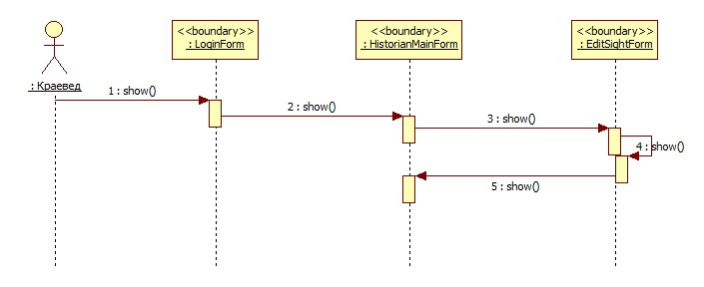

Рисунок 10 – диаграмма последовательности для форм для прецедента «Внесение правок к достопримечательности»

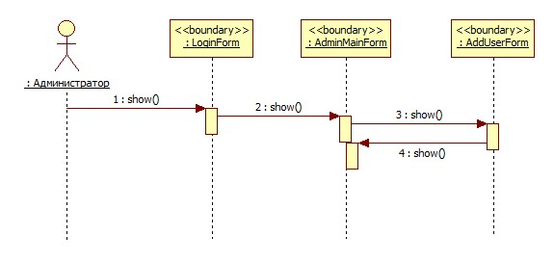

Рисунок 11 – диаграмма последовательности для форм для прецедента «Создание нового пользователя»

Остальные прецеденты описываются аналогичным образом, поэтому приводить диаграммы последовательности для каждого из них представляется нецелесообразным.

По полученным диаграммам последовательности возможно спроектировать необходимые граничные классы, что и представлено на диаграмме ниже (рисунок 12).

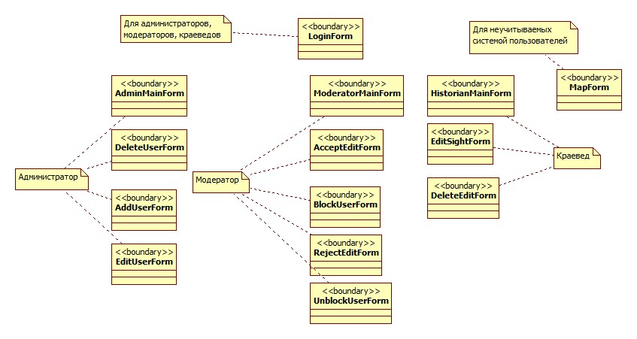

Рисунок 12 – диаграмма граничных классов

Далее приводится описание каждого граничного класса в виде таблицы (таблица 24).

Таблица 24 – Описание граничных классов

|  |  |
| --- | --- |
| **Класс** | **Описание** |
| LoginForm | Форма для авторизации пользователей. Содержит два поля: для ввода логина и для ввода пароля. Также содержит кнопку для отправки введенных данных на сервер. |
| AdminMainForm | Главная форма администратора. Содержит список всех пользователей системы, всех пользователей, авторизованных в ИС. Содержит поля для вывода информации о пользователе: логин, пароль, роль. Содержит кнопки для сохранения изменений в учетных записях пользователей, кнопку для удаления пользователя, кнопку для создания нового пользователя. |
| DeleteUserForm | Форма удаления пользователя. Содержит список всех пользователей системы. Содержит поля для вывода информации о пользователе: логин, пароль, роль, а также кнопку для удаления пользователя. |
| AddUserForm | Форма добавления нового пользователя. Содержит поля для ввода информации о новом пользователе: логин, пароль, роль. Содержит кнопку сохранения нового пользователя. |
| EditUserForm | Форма изменения данных учетной записи пользователя. Содержит список всех пользователей системы. Содержит поля для ввода информации о пользователе: логин, пароль, роль, а также кнопку для сохранения введенных данных о пользователе. |
| ModeratorMainForm | Главная форма модератора. Содержит список возможностей модератора: работа с пользователями, работа с правками. Каждая возможность представлена кнопкой, при нажатии на которую осуществляется переход на соответствующую форму. |
| AcceptEditForm | Форма для принятия правок краеведов. Содержит поля для вывода информации о правке: название объекта, описание объекта, предлагаемое название объекта, предлагаемое описание объекта, автор правки. Содержит кнопку для принятия изменения. |
| RejectEditForm | Форма для отклонения правок краеведов. Содержит поля для вывода информации о правке: название объекта, описание объекта, предлагаемое название объекта, предлагаемое описание объекта, автор правки. Содержит кнопку для отклонения изменения. |
| BlockUserForm | Форма для блокировки пользователей. Отображает список незаблокированных пользователей. Содержит поля для вывода информации о пользователе: логин. Содержит кнопку для блокировки пользователя. |
| UnblockUserForm | Форма для разблокировки пользователей. Отображает список заблокированных пользователей. Содержит поля для вывода информации о пользователе: логин. Содержит кнопку для разблокировки пользователя. |
| HistorianMainForm | Главная форма краеведа. Содержит список возможностей краеведа: редактирование достопримечательностей, удаление собственных правок. Возможности отображаются кнопками, при нажатии на которые будет осуществлен переход на соответствующие формы. |
| EditSightForm | Форма редактирования достопримечательности. Содержит поля для ввода-вывода информации о достопримечательности: название, описание. Содержит кнопку для сохранения изменений. |
| DeleteEditForm | Форма для удаления собственных правок краеведом. Содержит поля для вывода информации: достопримечательность, название, описание. Содержит кнопку удаления правки. |
| MapForm | Форма для просмотра карты и отображения построенного маршрута. |

## Обоснование необходимости создания ИС

Внедрение информационной системы приведет к следующим улучшениям:

* Сложность решения задачи построения маршрута для сведется практически к нулю, поскольку все необходимые вычисления, а также сама логика построения будут возложены на используемую ЭВМ.
* Поиск необходимых географических объектов вкупе с информацией о них существенно, поскольку этот процесс будет проводиться программными средствами, с помощью которых организуется сам поиск и обработка больших объемов данных.
* Повысится сохранность данных (например, сведений о географической области), поскольку данные будут храниться в структурированном виде в СУБД.
* Повысит скорость получения готового результата (маршрута), поскольку информационная система будет готова выдавать результат сразу без проведения предварительной обработки данных.

# ПРОЕКТИРОВАНИЕ СИСТЕМЫ

## Архитектура данных и процессов

Основным средством графического представления архитектуры данных и процессов при использовании объектно-ориентированного подхода к моделированию систем являются диаграммы классов. Диаграммы классов можно разделить на три составляющих: диаграммы пакетов, диаграммы классов, диаграммы отношений между классами.

На рисунке ниже представлена диаграмма пакетов (рисунок 13).

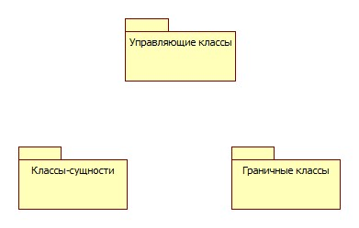

Рисунок 13 – Диаграмма пакетов

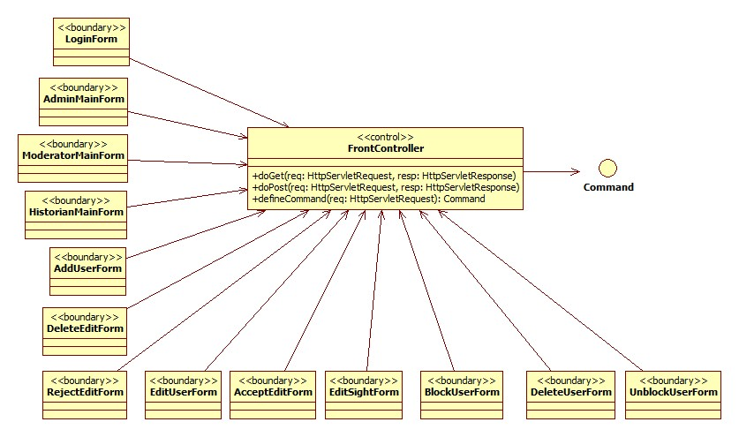

Рисунок 14 – Диаграмма классов, описывающая взаимодействие форм с фронт-контроллером и командой

Описание самих граничных классов уже приводилось ранее в документе. Опишем связи между классами.

Граничные классы (название заканчивается на «Form») связаны с классом FrontController отношениями однонаправленной ассоциации, поскольку каждой форме доступны открытые атрибуты и методы класса FrontController, а FrontController о классах форм ничего «не знает». Граничные классы вызывают операции класса FrontController для обработки соответствующих действий пользователя.

FrontController связан с интерфейсом Command отношением однонаправленной ассоциации, поскольку FrontController’у доступные открытые операции классов, реализующих интерфейс Command, а те, в свою очередь, ничего «не знают» о FrontController’е.

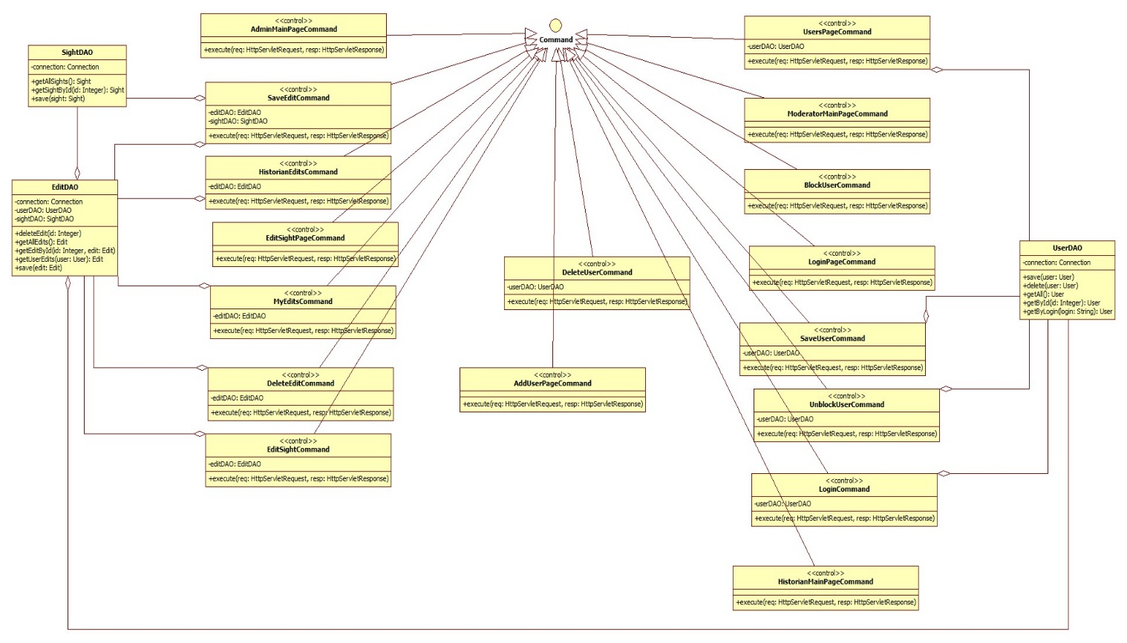

Рисунок 15 – Диаграмма классов, описывающая взаимодействие управляющих классов команд и DAO

Все классы команд (название заканчивается на «Command») связаны отношением обобщения с интерфейсом «Command», поскольку каждый из классов команд реализует этот интерфейс. У некоторых классов команд в списке атрибутов есть различные классы DAO. Они связаны отношением агрегации, поскольку в таком случае класс DAO является часть класса команды, однако их времена жизни не совпадают.



Рисунок 16 – диаграмма классов, описывающая классы-сущности

## Модель поведения

Чтобы представить алгоритмы описанных ранее прецедентов, ниже приводятся диаграммы деятельности.

На рисунке 17 представлена диаграмма деятельности для прецедента «Построение маршрута». ИС отображает карту, на которой Пешеход выбирает пункт назначения. После того, как пункт назначения выбран, осуществляется настройка дополнительных параметров маршрута, если это необходимо. После введения Пешеходом всех необходимых данных ИС строит по этим данных требуемый пешеходу маршрут и отображает его.

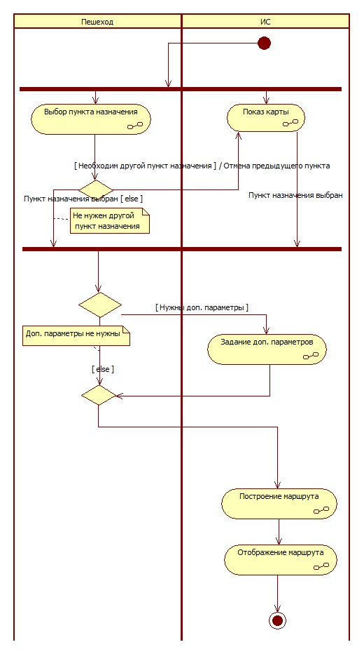

Рисунок 17 – Диаграмма деятельности для прецедента «Построение маршрута»

«Показ карты» — это деятельность по отображению карты местности пользователю на экране его устройства. По свой сути эта деятельность проста, а потому отдельная диаграмма ее реализации не приводится.

«Выбор пункта назначения» — это деятельность, в ходе которой система ожидает ввода исходных данных от «Пешехода», а «Пешеход», в свою очередь, думает и выбирает необходимый пункт назначения. По свой сути эта деятельность проста, а потому отдельная диаграмма ее реализации не приводится.

«Задание доп. параметров» — это деятельность, в ходе которой «Пешеход» настраивает дополнительные параметры желаемого маршрута, а наша система эти параметры принимает. Эта деятельность является нетривиальной, а потому в следующем разделе отчета приводится декомпозиционная диаграмма этой деятельности с описанием.

«Построение маршрута» — это деятельность, в ходе которой система прокладывает маршрут для «Пешехода» с учетом введенных им исходных данных. Эта деятельность является нетривиальной, а потому в следующем разделе отчета приводится декомпозиционная диаграмма этой деятельности с описанием.

«Отображение маршрута» — это деятельность, в ходе которой система показывает на карте проложенный ею маршрут. По свой сути эта деятельность проста, а потому отдельная диаграмма ее реализации не приводится.

От «Начального состояния» системы к блоку синхронизации имеется два выхода, говорящих о том, что далее будут идти два параллельных процесса.

Деятельности «Показ карты» и «Выбор пункта назначения» начинаются одновременно и протекают параллельно, что и отражают приведенные на схеме блоки синхронизации.

Стрелка перехода от деятельности «Выбор пункта назначения» к так называемому узлу решений (Decision node) не содержит никаких стрелок, потому как осуществляется по завершению деятельности «Выбор пункта назначения» и является безальтернативным.

Из узла решений имеется два выхода:

1) к деятельности «Показ карты»,

2) к блоку синхронизации;

Стрелка перехода к деятельности «Показ карты» имеет условие «Необходим другой пункт назначения» и действие на переходе (Effect) «Отмена предыдущего пункта». Это так, поскольку переход к деятельности «Показ карты» из этого узла решений осуществляется только при выполнении условия «Необходим другой пункт назначения» и влечет за собой выполнение действия «Отмена предыдущего пункта».

Стрелка перехода к блоку синхронизации имеет условие «else», которое противоположно условию вышеописанного перехода, то есть звучит как «Не нужен другой пункт назначения». Этот переход осуществляется только при выполнении условия «Не нужен другой пункт назначения».

Далее из обеих вышеописанных деятельностей осуществляется переход к следующему узлу решений по триггеру «Пункт назначения выбран».

Из текущего узла решений имеется два выхода:

1) к деятельности «Задание доп. параметров»,

2) к узлу решений, в котором соединяются выходы из текущего узла решений;

Стрелка перехода к деятельности «Задание доп. параметров» содержит триггер «Нажатие кнопки «Доп. параметры»». Этот переход осуществляется безусловно по триггерному событию «Нажатие кнопки «Доп. параметры»».

Стрелка перехода к узлу решений, в котором соединяются выходы из текущего узла решений не содержит каких-либо надписей, потому как этот переход происходит при отсутствии каких-либо триггеров, условий или действий на переходе.

Далее возможен безальтернативный переход к деятельности «Построение маршрута» по триггеру «Нажатие кнопки «Построить маршрут»». Этот переход осуществляется безусловно и без действий на переходе.

От деятельности «Построение маршрута» осуществляется безальтернативный безусловный переход к деятельности «Отображение маршрута», после которой система переходит в конечное состояние.

Далее приводится декомпозиционная диаграмма деятельности «Задание доп. параметров» (рисунок 18).

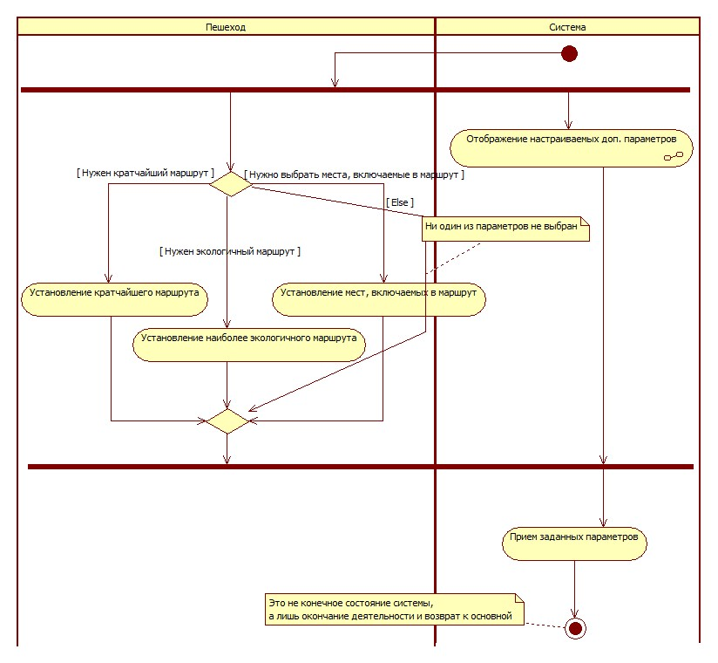

Рисунок 18 – Декомпозиционная диаграмма деятельности «Задание доп. параметров»

«Отображение настраиваемых доп. параметров» — это деятельность, в ходе которой система только отображает на экране форму с настраиваемыми дополнительными параметрами. По своей сути эта деятельность проста, а потому не требует отдельной декомпозиционной диаграммы.

«Установление кратчайшего маршрута» - действие «Пешехода», в ходе которого он указывает системе, что желает получить кратчайший маршрут. Это простое действие по выбору пользователем пункта на форме.

«Установление наиболее экологичного маршрута» - действие «Пешехода», в ходе которого он указывает системе, что желает получить наиболее экологичный маршрут. Это простое действие по выбору пользователем пункта на форме.

«Установление мест, включаемых в маршрут» - действие «Пешехода», в ходе которого он указывает системе, что желает получить маршрут с учетом достопримечательностей. Это простое действие по выбору пользователем пункта на форме.

«Прием заданных параметров» - действие системы, в ходе которого она попросту получает введенные пользователем данные из показанной ему ранее формы.

Из начального состояния есть два перехода к блоку синхронизации, говорящих о том, что в далее начнутся два параллельных процесса.

Стрелка перехода от узла решений к действию «Установление кратчайшего маршрута» содержит только условие «Нужен кратчайший маршрут», потому что этот переход осуществляется только в случае выполнения этого условия. Для осуществления перехода не требуется никакой триггер, также в течение перехода не происходит никакого действия на переходе.

Стрелка перехода от узла решений к действию «Установление наиболее экологичного маршрута» содержит только условие «Нужен экологичный маршрут», потому что этот переход осуществляется только в случае выполнения этого условия. Для осуществления перехода не требуется никакой триггер, также в течение перехода не происходит никакого действия на переходе.

Стрелка перехода от узла решений к действию «Установление мест, включаемых в маршрут» содержит только условие «Нужно выбрать места, включаемые в маршрут», потому что этот переход осуществляется только в случае выполнения этого условия. Для осуществления перехода не требуется никакой триггер, также в течение перехода не происходит никакого действия на переходе.

Стрелка перехода от узла решений к другому узлу решений содержит только условие «else», потому что этот переход осуществляется только в случае выполнения этого условия. Условие «else» истинно в случае, когда ни одно из условий из трех вышеописанных переходов не выполняется и может быть трактовано как «Ни один из параметров не выбран». Для осуществления перехода не требуется никакой триггер, также в течение перехода не происходит никакого действия на переходе.

Стрелки переходов от действий «Установление кратчайшего маршрута», «Установление наиболее экологичного маршрута», «Установление мест, включаемых в маршрут» к узлу решений не содержат никаких надписей, потому как эти переходы осуществляются без триггерных событий, действий на переходах по завершению соответствующих действий.

Переходы из узла решений и деятельности «Отображение настраиваемых доп. параметров» к действию «Прием заданных параметров» осуществляются по триггеру «Пешеход нажал кнопку принять».

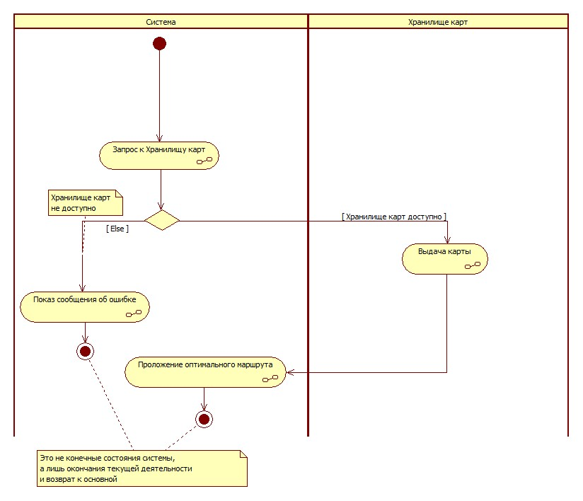

Рисунок 19 – Диаграмма деятельности для деятельности «Построение маршрута»

«Запрос к хранилищу карт» - деятельность, в ходе которой cистема обращается к актору «Хранилище карт» для получения необходимой карты. По своей сути эта деятельность проста, а потому не требует отдельной декомпозиции.

«Выдача карты» - деятельность, в ходе которой актор «Хранилище карт» отправляет карту местности актору «Система». По своей сути эта деятельность проста, а потому не требует отдельной декомпозиции.

«Проложение оптимального маршрута» - деятельность, в ходе которой по полученным от пользователя исходным данным и карте, полученной от актора «Хранилище карт», система строит интересующий пользователя маршрут.

«Показ сообщения об ошибке» - деятельность, в ходе которой cистема отображает на экране сведения о том, что хранилище карт недоступно. По своей сути эта деятельность проста, а потому не требует отдельной декомпозиции.

Стрелка перехода от деятельности «Запрос к хранилищу карт» к узлу решений не содержит никаких надписей, потому что этот переход осуществляется без условия, без триггерных действий, без действий на переходе. Этот переход осуществляется по завершению деятельности «Запрос к хранилищу карт».

Из узла решений имеется два выхода:

1. к деятельности «Показ сообщения об ошибке»;
2. к деятельности «Выдача карты»

Переход к деятельности «Показ сообщения об ошибке» осуществляется в случае недоступности хранилища карт, то есть при выполнении условия «else», что можно трактовать как «Хранилище карт не доступно».

Переход к деятельности «Выдача карты» осуществляется в случае успешного завершения деятельности «Запрос к хранилищу карт», то есть при выполнении условия «Хранилище карт доступно». Этот переход не требует каких-либо триггерных действий и не выполняет действий на переходе.

Стрелка перехода от деятельности «Выдача карты» к деятельности «Проложение оптимального маршрута» не содержит каких-либо надписей. Этот переход является безальтернативным, а потому отсутствует условие перехода, этот переход осуществляется по завершению деятельности «Выдача карты», а потому отсутствует триггерное событие.

Переход от деятельности «Проложение оптимального маршрута» к конечному состоянию системы осуществляется по завершению деятельности «Проложение оптимального маршрута», также это безальтернативный переход, потому у стрелки перехода отсутствуют триггерное событие и условие перехода. Во время этого перехода осуществляется действие «Отображение маршрута», что и отражено на стрелке.

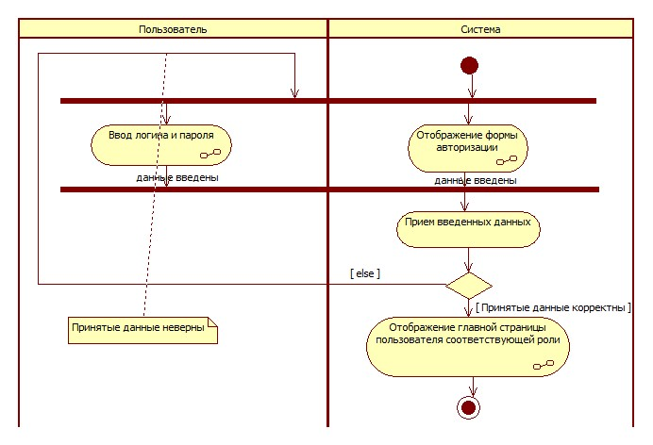

Рисунок 20 – Диаграмма деятельности прецедента «Авторизация»

Выше приведены диаграммы деятельности для прецедентов, при выполнении которых осуществляется множество условных переходов, то есть которые сложны. Выполнение остальных процессов является прямолинейным процессом, а потому диаграммы деятельности для них приводить смысла нет.

## Модель реализации

### Модель исходного кода

Для разработанных классов необходимо определить файлы, в которых будет храниться их исходный код. Модель исходного кода представлена диаграммой компонентов (рисунки 21 - 23).

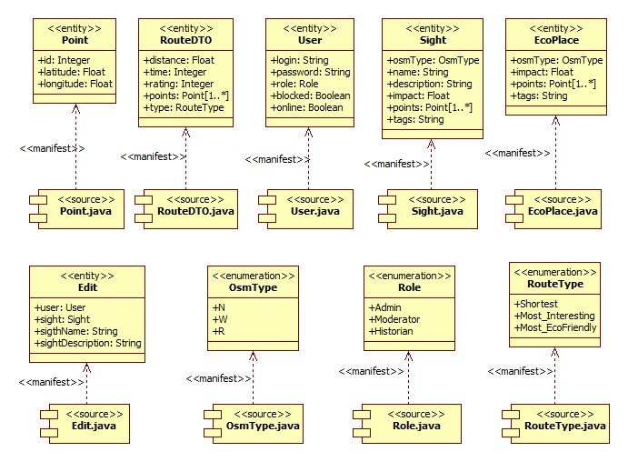

Рисунок 21 – Представление модели исходного кода классов-сущностей

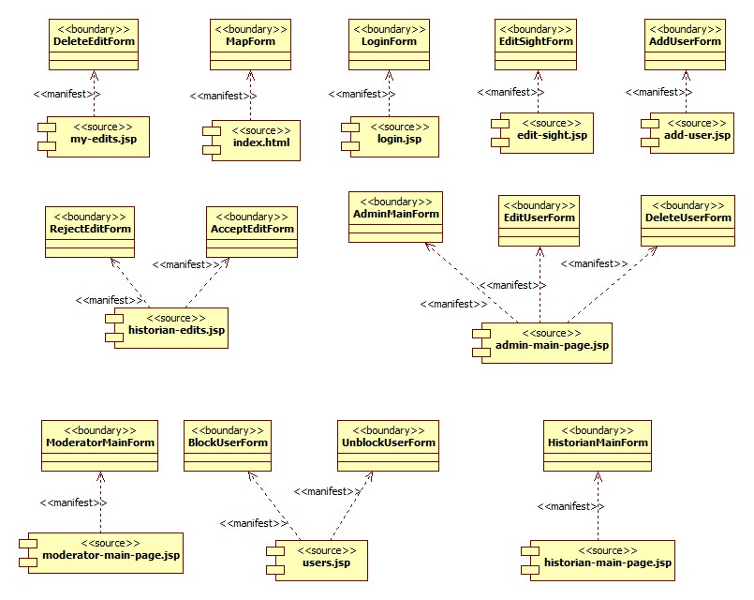

Рисунок 22 – Представление модели исходного кода граничных классов

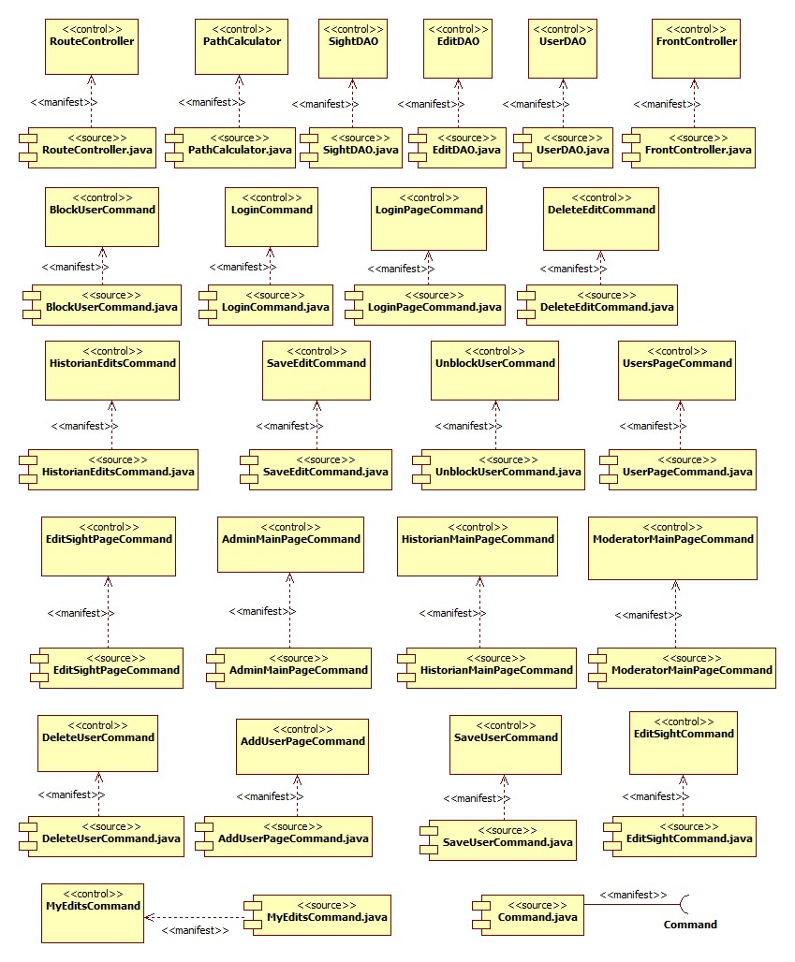

Рисунок 23 – Представление модели исходного кода управляющих классов

### Модель исполняемого кода

Ниже приведены модели исходного кода. Для удобства изображения сводной модели (рисунок 26) модели на рисунках 24-25 снабжены пакетами. Модель для граничных классов не приводится ввиду того, что такие классы представлены страницами JSP и HTML, которые не претерпевают изменения при трансляции исходного кода в исполняемый.

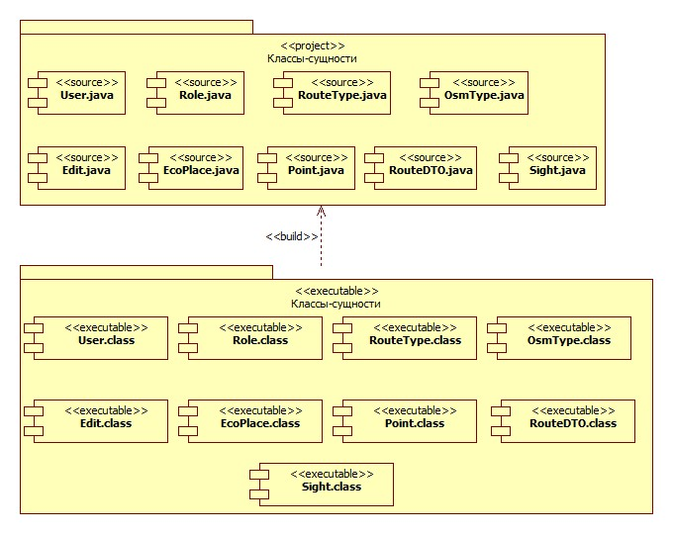

Рисунок 24 – модель исполняемого кода классов-сущностей

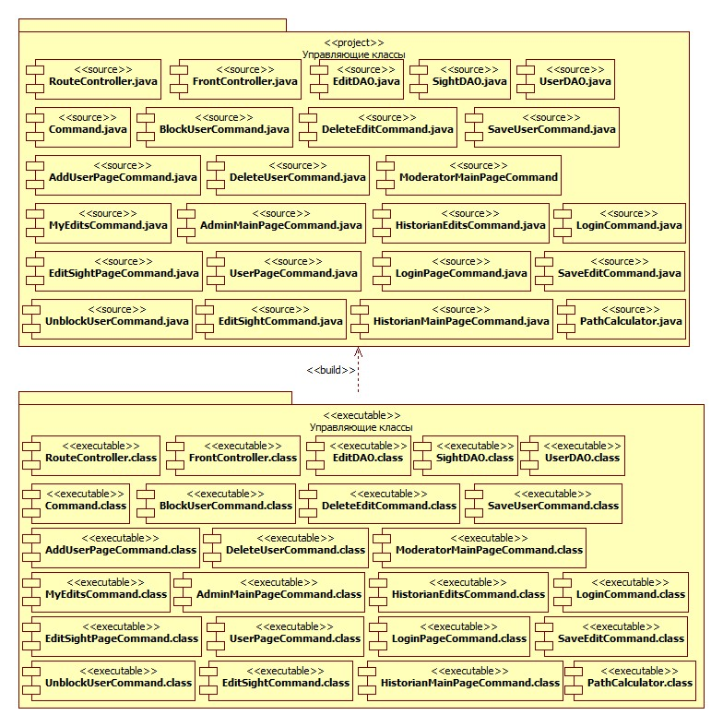

Рисунок 25 – модель исполняемого кода управляющих классов

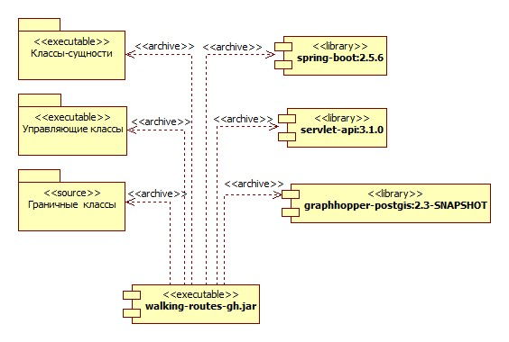

Рисунок 26 – сводная модель исполняемого кода

На диаграмме компоненты со стереотипом «library» являются внешними библиотеками системы.

### Модель поставляемых артефактов

Модель поставляемых артефактов представляется диаграммой компонентов, на которой отображаются артефакты исполняемого кода и данных, отторгаемые от разработчика, и передаваемые потребителю – заказчику или покупателю.

На сервер приложений поставляется само приложение в формате JAR, а также контейнер сервлетов Apache Tomcat для запуска приложения.

В качестве сервера базы данных выступает PostgreSQL (СУБД, база данных и сервер базы данных).

Сервер приложений и сервер базы данных обмениваются информацией при помощи драйвера PostgreSQL Driver (интерфейса в данном контексте).

Ниже представлена модель поставляемых артефактов (рисунок 27).

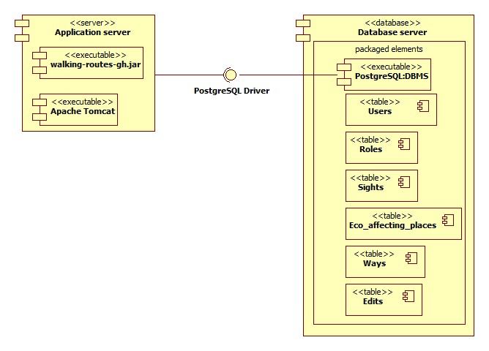

Рисунок 27 – Модель поставляемых артефактов

### Модель размещения артефактов

Модель размещения артефактов отображает распределение артефактов, поставляемых потребителю по физическим устройствам. После определения поставляемых артефактов необходимо определить, каким образом они будут размещены на имеющихся физических устройствах.

На рисунке 28 представлена модель размещения артефактов.

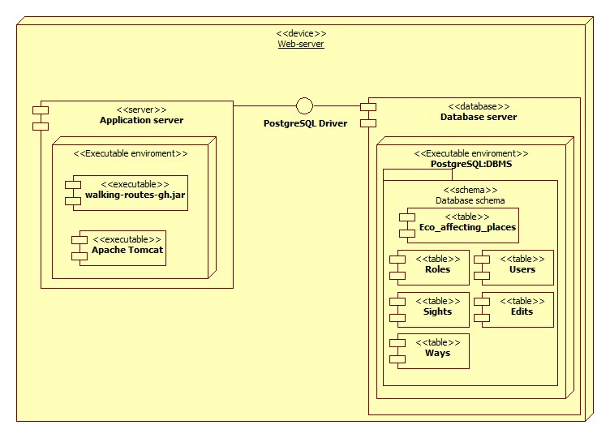

Рисунок 28 – Модель размещения артефактов

Сервер приложений (программное обеспечение) и сервер базы данных (программное обеспечение) размещаются на едином Web-сервере (физическое устройство). Сервер приложений предоставляет среду исполнения для контейнера сервлетов Apache Tomcat и приложения JAR, а сервер базы данных предоставляет среду исполнения СУБД PostgreSQL.

### Интерфейс пользователя

Взаимодействие пользователя с ИС осуществляется посредством перехода по различным формам web-интерфейса и ввода необходимых данных на соответствующих формах. Это взаимодействие отражено на графе форм (рисунок 29).

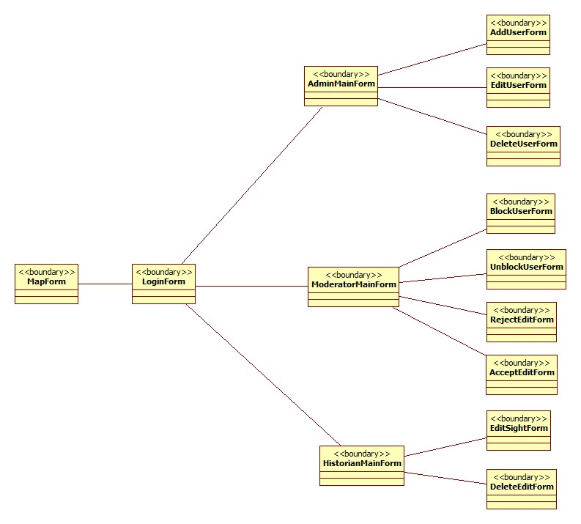

Рисунок 29 – Граф форм ИС

Пользовательский интерфейс представлен несколькими формами, которые располагаются на соответствующих JSP и HTML страницах.

Стартовой страницей ИС является страница *index.html*, на которой отображается карта местности с полями настройки маршрута. Эта страница необходима для пользователей системы, о которых она не хранит сведения (пешеходы). С этой страницы возможен переход на страницу *login.jsp* по нажатию ссылки «Войти».

После ввода на странице *login.jsp* логина и пароля ИС определяет роль пользователя и открывает одну из следующих страниц: *admin-main-page.jsp* – для администратора, *moderator-main-page.jsp* – для модератора и *historic-main-page.jsp* – для краеведа.

Страница *admin-main-page.jsp* содержит информацию о всех пользователях ИС, о пользователях, авторизованных в ИС в текущий момент и кнопку создания нового пользователя, по нажатию на которую будет осуществлен переход на страницу *add-user.jsp*. Для отображения и обеспечения возможности манипулирования этой информацией текущая страница содержит формы «EditUserForm» и «DeleteUserForm».

Страница *add-user.jsp* предназначена для добавления нового пользователя в ИС. Содержит форму «AddUserForm».

Страница *moderator-main-page.jsp* – главная страница модератора. Содержит кнопки «Пользователи» и «Правки краеведов», при нажатии на которые будет осуществлен переход на страницы *users.jsp* и *historian-edits.jsp* соответственно.

Страница *users.jsp* предназначена для просмотра списка пользователей ИС и их блокирования/разблокирования, поэтому содержит формы «BlockUserForm» и «UnblockUserForm».

Страница *historian-edits.jsp* предназначена для просмотра правок к достопримечательностям, внесенных краеведами, а также их принятия/отклонения, поэтому содержит формы «AcceptEditForm» и «RejectEditForm».

Страница *historic-main-page.jsp* – главная страница краеведа. Содержит кнопки «К списку достопримечательностей» и «Мои правки», при нажатии на которые будет осуществлен переход на страницы *edit-sights.jsp* и *my-edits.jsp* соответственно.

Страница *edit-sights.jsp* предназначена для просмотра списка достопримечательностей, а также для их редактирования, поэтому содержит форму «EditSightForm».

Страница *my-edits.jsp* предназначена для просмотра списка собственных правок краеведа к достопримечательностям и удаления этих правок, поэтому содержит форму «DeleteEditForm».

# РЕАЛИЗАЦИЯ ИС

## Реализация бизнес-логики

Классы, реализующие бизнес-логику были описаны в предыдущих разделах. Их листинг приведен в приложении к документу.

## Реализация пользовательского интерфейса

Пользовательский интерфейс реализуется граничными классами, представленными страницами JSP и HTML, включающими различные формы для реализации функциональности ИС. Далее приводятся изображения и описания компонентов этих страниц.

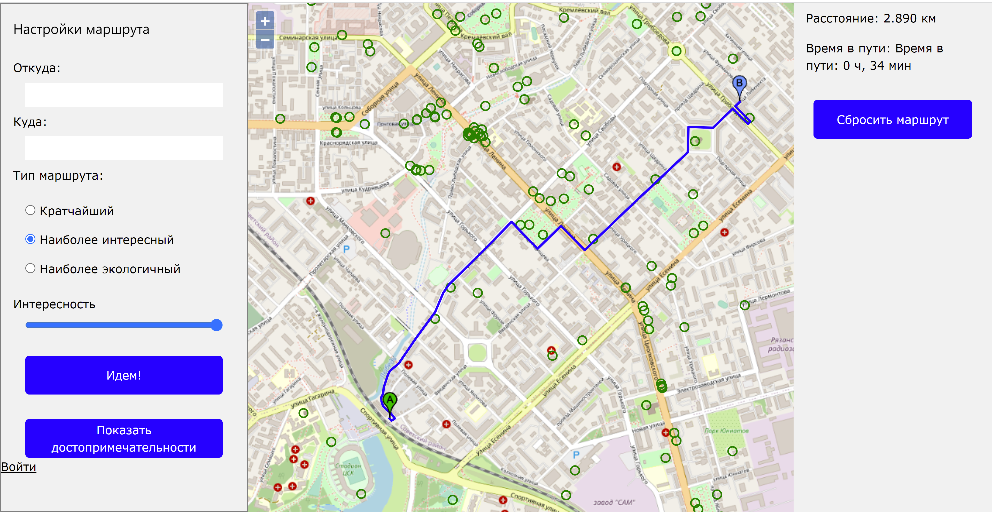

Рисунок 29 – Главная страница приложения

Таблица 25 – Описание компонентов страницы index.html

|  |  |  |
| --- | --- | --- |
| **Атрибут** | **Название** | **Назначение** |
| input | fromInput | Ввод пункта отправления |
| input | toInput | Ввод пункта назначения |
| input | routeType | Выбор кратчайшего маршрута |
| input | routeType | Выбор наиболее интересного маршрута |
| input | routeType | Выбор наиболее экологичного маршрута |
| input | interest | Насколько построенный маршрут будет интересным / экологичным |
| button | buildButton | Отправка запроса на сервер для получения маршрута |
| button | sightsButton | Отправка запроса на сервер для получения всех достопримечательностей в текущей местности |
| a | login | Ссылка на страницу входа в систему |
| button | clearButton | Очистить построенный маршрут |



Рисунок 30 – Страница входа в систему

Таблица 26 – Описание компонентов страницы login.jsp

|  |  |  |
| --- | --- | --- |
| **Атрибут** | **Название** | **Назначение** |
| input | login | Ввод логина пользователя |
| input | password | Ввод пароля пользователя |
| input | submit | Отправка введенных данных на сервер |

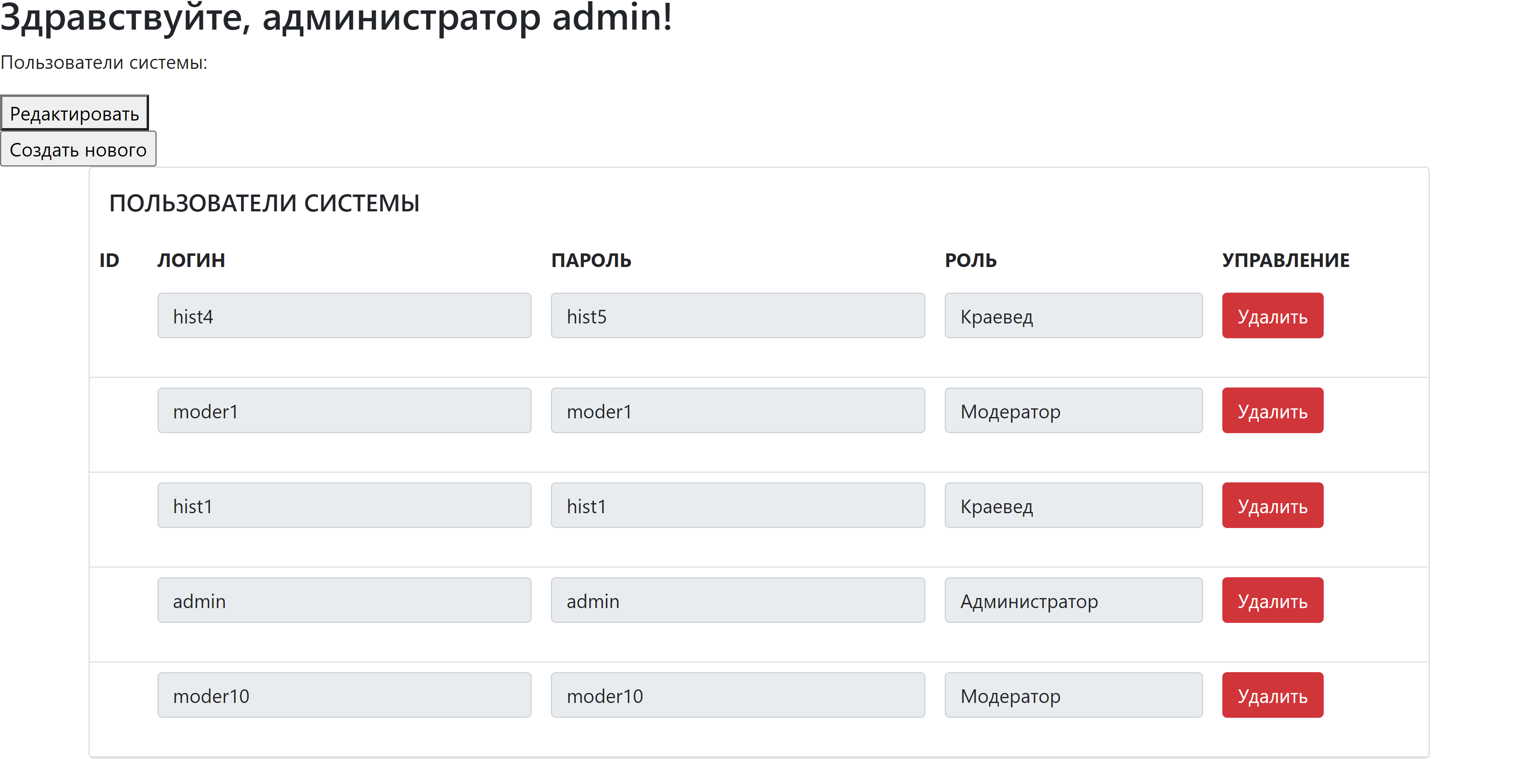

Рисунок 31 – Главная страница администратора

Таблица 27 – Описание компонентов страницы admin-main-page.jsp

|  |  |  |
| --- | --- | --- |
| **Атрибут** | **Название** | **Назначение** |
| input | command | Ввод команды фронтконтроллеру |
| input | submit | Отправка данных на сервер |
| input | user_id | Хранение id пользователя |
| input | user_login | Хранение логина пользователя |
| input | user_password | Хранение пароля пользователя |
| select | user_role | Хранение роли пользователя |
| input | submit | Отправка данных на сервер |
| li | - | Хранение логина пользователя |



Рисунок 32 – Страница добавления пользователя

Таблица 28 – Описание компонентов страницы add-user.jsp

|  |  |  |
| --- | --- | --- |
| **Атрибут** | **Название** | **Назначение** |
| input | command | Ввод команды фронтконтроллеру |
| input | user_login | Ввод логина пользователя |
| input | password | Ввод пароля пользователя |
| select | roles | Ввод роли пользователя |
| input | submit | Отправка данных на сервер |



Рисунок 33 – Главная страница модератора

Таблица 29 – Описание компонентов страницы moderator-main-page.jsp

|  |  |  |
| --- | --- | --- |
| **Атрибут** | **Название** | **Назначение** |
| input | command | Ввод команды фронтконтроллеру |
| input | submit | Отправка данных на сервер (Переход к странице пользователей) |
| input | command | Ввод команды фронтконтроллеру |
| input | submit | Отправка данных на сервер (Переход к странице правок краеведов) |

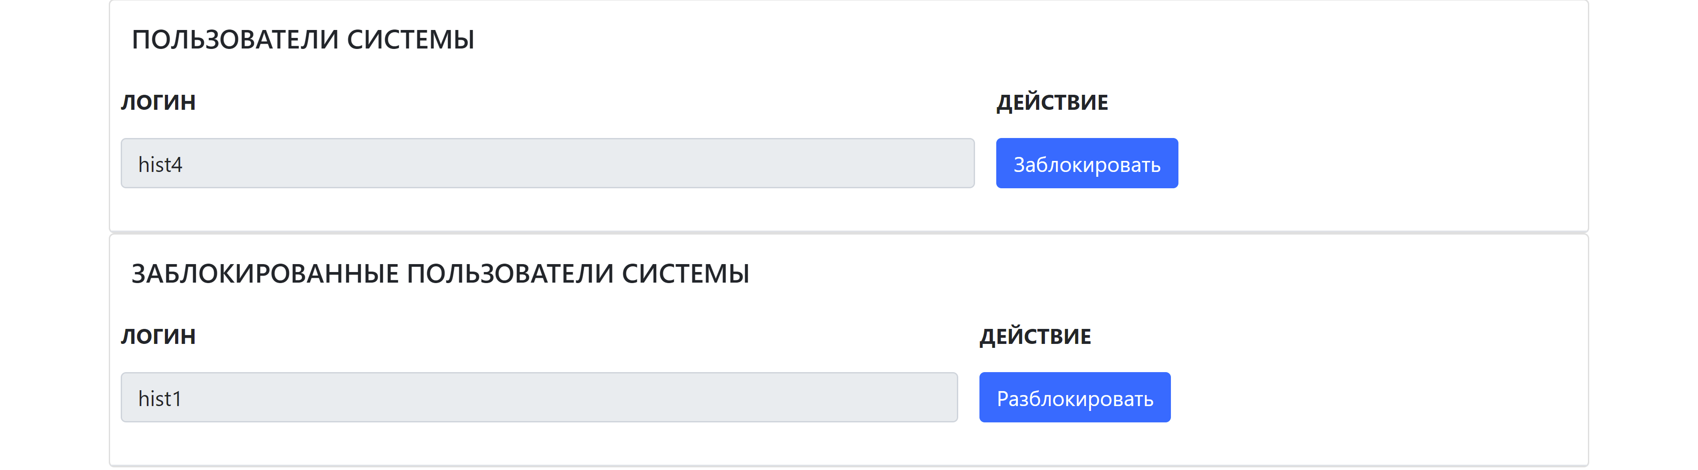

Рисунок 34 – Страница блокирования/разблокирования пользователей

Таблица 30 – Описание компонентов страницы users.jsp

|  |  |  |
| --- | --- | --- |
| **Атрибут** | **Название** | **Назначение** |
| input | command | Ввод команды фронтконтроллеру |
| input | login | Хранение логина пользователя |
| input | submit | Отправка данных на сервер (Блокировка пользователя) |
| input | command | Ввод команды фронтконтроллеру |
| input | login | Хранение логина пользователя |
| input | submit | Отправка данных на сервер (Разблокирование пользователя) |

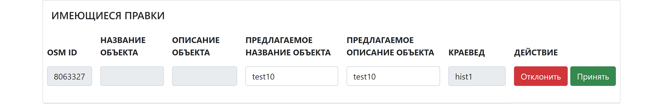

Рисунок 35 – Страница принятия/отклонения правок краеведов

Таблица 31 – Описание компонентов страницы historian-edits.jsp

|  |  |  |
| --- | --- | --- |
| **Атрибут** | **Название** | **Назначение** |
| input | edit_id | Хранение id правки |
| input | osmId | Хранение id достопримечательности |
| input | old_name | Хранение текущего названия достопримечательности |
| input | old_description | Хранение текущего описания достопримечательности |
| input | new_name | Хранение предлагаемого названия достопримечательности |
| input | new_description | Хранение предлагаемого описания достопримечательности |
| input | user_login | Хранение логина пользователя, внесшего правку |
| button | command | Хранение и отправка на сервер команды принятия правки |
| button | command | Хранение и отправка на сервер команды отклонения правки |



Рисунок 36 – Главная страница краеведа

Таблица 32 – Описание компонентов страницы historic-main-page.jsp

|  |  |  |
| --- | --- | --- |
| **Атрибут** | **Название** | **Назначение** |
| input | command | Ввод команды фронтконтроллеру |
| input | submit | Отправка данных на сервер (Переход к странице достопримечательностей) |
| input | command | Ввод команды фронтконтроллеру |
| input | submit | Отправка данных на сервер (Переход к странице правок собственных правок) |

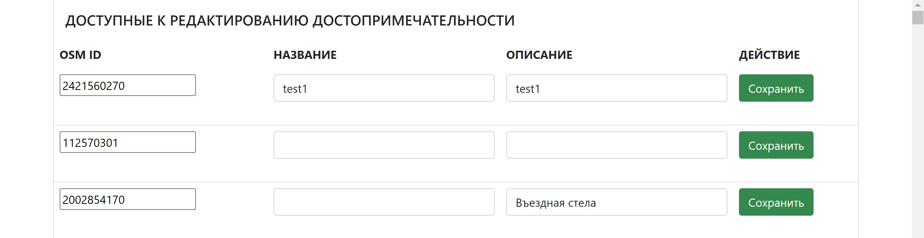

Рисунок 37 – Страница внесения правок к достопримечательностям

Таблица 33 – Описание компонентов страницы edit-sights.jsp

|  |  |  |
| --- | --- | --- |
| **Атрибут** | **Название** | **Назначение** |
| input | command | Ввод команды фронтконтроллеру |
| input | osmId | Хранение id достопримечательности |
| input | name | Хранение названия достопримечательности |
| input | description | Хранение описания достопримечательности |
| input | submit | Отправка данных на сервер (сохранение правки) |



Рисунок 38 – Страница собственных правок краеведа

Таблица 34 – Описание компонентов страницы my-edits.jsp

|  |  |  |
| --- | --- | --- |
| **Атрибут** | **Название** | **Назначение** |
| input | command | Ввод команды фронтконтроллеру |
| input | edit_id | Хранение id правки |
| input | sight_id | Хранение id достопримечательности |
| input | osm_name | Хранение предлагаемого названия достопримечательности |
| input | description | Хранение предлагаемого описания достопримечательности |
| input | submit | Отправка данных на сервер (удаление собственной правки) |

## Реализация базы данных

Логическая модель базы данных приведена на рисунке 39.

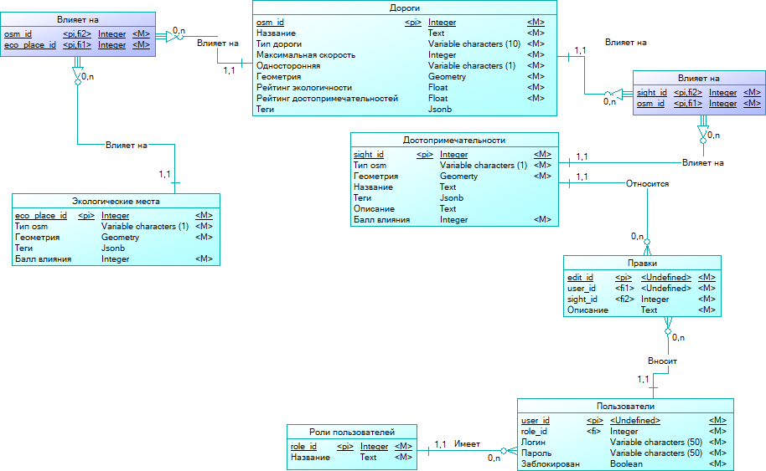

Рисунок 39 – Логическая модель базы данных

Далее в таблицах приводится описание таблиц и их полей.

Таблица 35 – Описание таблиц и их полей

|  |  |  |  |  |
| --- | --- | --- | --- | --- |
| **Таблица** | **Назначение** | **Атрибут** | **Тип** | **Назначение** |
| Дороги (ways) | Хранит информацию о дорогах в определенной географической области, по которым прокладывается маршрут | osm_id | Integer | Уникальный идентификатор |
| Название | Text | Название дороги |
| Тип дороги | Varchar(10) | Тип дороги |
| Максимальная скорость | Integer | Максимальная скорость, с которой возможно передвигаться по дороге |
| Односторонняя | Varchar(10) | Является ли дорога односторонней |
| Геометрия | Geometry | Геометрическое представление дороги |
| Рейтинг экологичности | Float | Насколько дорога экологична |
| Рейтинг достопримечательностей | Float | Насколько дорога интересна с точки зрения достопримечательностей, через которые она проходит |
| Теги | Jsonb | Теги, предоставляемые OpenStreetMap |
| Достопримечательности (sights) | Хранит информацию о достопримечательностях, которые могут заинтересовать пешехода | Sight_id | Integer | Уникальный идентификатор |
| Тип osm | Varchar(1) | Тип объекта в нотации OpenStreetMap |
| Геометрия | Geometry | Геометрическое представление достопримечательности |
| Название | Text | Название достопримечательности |
| Теги | Jsonb | Теги, предоставляемые OpenStreetMap |
| Описание | Text | Описание достопримечательности |
| Балл влияния | Integer | Насколько интересна эта достопримечательность |
| Экологические места (eco_affecting_places) | Хранит информацию о местах, которые могут повлиять на экологичность маршрута | Eco_place_id | Integer | Уникальный идентификатор |
| Тип osm | Varchar(1) | Тип объекта в нотации OpenStreetMap |
| Геометрия | Geometry | Геометрическое представление объекта |
| Теги | Jsonb | Теги, предоставляемые OpenStreetMap |
| Балл влияния | Integer | Насколько объект влияет на экологичность маршрута |
| Пользователи (Users) | Хранит информацию о пользователях системы | User_id | Integer | Уникальный идентификатор |
| Role_id | Integer | Ссылка на роль пользователя |
| Логин | Varchar(50) | Логин пользователя |
| Пароль | Varchar(50) | Пароль пользователя |
| Заблокирован | Boolean | Является пользователь заблокированым |
| Роли пользователей (Roles) | Хранит информацию о имеющихся в системе ролях пользователей | Role_id | Integer | Уникальный идентификатор |
| Название | Text | Название роли |
| Правки (Edits) | Хранит информацию о правках к достопримечательностям, внесенных краеведами | Edit_id | Integer | Уникальный идентификатор |
| User_id | Integer | Ссылка на пользователя, внесшего правку |
| Sight_id | Integer | Ссылка на достопримечательность, к которой правка относится |
| Название | Text | Предлагаемое название достопримечательности |
| Описание | Text | Предлагаемое описание достопримечательности |

Запросы для создания базы данных располагаются в файле create_tables.sql, для заполнения первоначальными данными – в файле insert_data.sql.

## Реализация средств доступа к базе данных

Доступ к базе данных осуществляется с помощью технологии JDBC и шаблон проектирования DAO. Экземпляры компонентов доступа к базе данных приведены в таблице 36.

Таблица 36 – Компоненты доступа к базе данных

|  |  |
| --- | --- |
| **Класс** | **Назначение** |
| DriverManager | Предоставляет средства для управления набором драйверов БД. Установка соединения с БД. |
| Connection | Выполнение запросов к БД. |
| Statement | Используется для выполнения SQL-запроса без его предварительной подготовки. |
| PreparedStatement | Используется для выполнения подготовленных SQL-запросов. |
| ResultSet | Хранение и обработка результатов выполнения запроса. |
| UserDAO | DAO-класс для класса User. |
|  |  |
| SightsDAO | DAO-класс для класса Sight. |
| EditsDAO | DAO-класс для класса Edit. |

# ТЕСТИРОВАНИЕ ИС

Тестирование программной системы является неотъемлемой частью ее разработки. Назначением этого этапа является обнаружение ошибок реализации системы, то есть несоответствий в ее работе между ожидаемым и получаемым результатами, выдаваемыми системой.

В ходе разработки системы активно применялось модульное тестирование, то есть процесс проверки правильности работы отдельных модулей системы. В данном случае единицей тестирования является метод класса. Модульными тестами, по большей части, покрыты методы, отвечающие за бизнес-логику приложения (то есть методы управляющих классов). Не покрывались тестами методы классов-сущностей (например, так называемые геттеры и сеттеры), в виду того, что они не содержат какой-либо логики.

По мере готовности ИС проводилось функциональное тестирование, то есть проверка способности ПО в определённых условиях решать задачи, нужные пользователям. Тестирование проводилось по стратегии черного ящика, то есть не использовалось знание о внутреннем устройстве ИС.

В таблице ниже (таблица 37) приведено описание проводившихся тестов.

Таблица 37 – Описание проводившихся тестов

|  |  |  |  |
| --- | --- | --- | --- |
| **Название** | **Описание** | **Ожидаемый результат** | **Прошел успешно (да/нет)** |
| Построение маршрута | Осуществляется проверка построения маршрута системой. На карте устанавливаются точки начала и конца маршрута, нажимается кнопка «Идем!» | На карте отображается маршрут в виде линии, в правой части окна выводятся сведения о маршруте (его расстояние и время прохождения) | Да |
| Отображение достопримечательностей | Осуществляется отображение достопримечательностей на карте системой. Нажимается кнопка «Показать достопримечательности». | На карте зелеными кругами помечаются достопримечательности. При нажатии на любой из кругов отображается название и описание выбранного объекта. | Да |
| Авторизация в системе с корректными данными | На странице входа вводятся существующие в БД логин и пароль, нажимается кнопка «Войти» | Осуществлен переход на главную страницу администратора/ модератора/ краеведа в зависимости от введенных логина и пароля | Да |
| Авторизация в системе с некорректными данными | На странице входа вводятся не существующие в БД логин и пароль, нажимается кнопка «Войти» | Отобразится уведомление о некорректности введенных данных и будет осуществлен возврат на страницу входа | Да |
| Удаление пользователя | Осуществляется авторизация в ИС в качестве администратора, на главной странице администратора в списке всех пользователей напротив любого из пользователей нажимается кнопка «Удалить» | На главной странице администратора в списке всех пользователей отсутствует ранее удаленный пользователь | Да |
| Добавление нового пользователя | Осуществляется авторизация в ИС в качестве администратора, на главной странице администратора нажимается кнопка «Создать нового», ИС открывает страницу создания нового пользователя, куда вводятся данные нового пользователя, нажимается кнопка «Добавить» | ИС открывает главную страницу администратора, на которой в списке всех пользователей системы появился добавленный пользователь | Да |
| Блокирование/разблокирование пользователя | Осуществляется авторизация в ИС в качестве модератора, на главной странице модератора нажимается кнопка «Пользователи», напротив нужного пользователя нажимается кнопка «Блокировать»/«Разблокировать» | Только что заблокированный/разблокированный пользователь попадает в список заблокированных/разблокированных пользователей соответственно | Да |
| Принятие/отклонение правок краеведов | Осуществляется авторизация в ИС в качестве модератора, на главной странице модератора нажимается кнопка «Правки краеведов», напротив нужной правки нажимается кнопка «Принять»/«Отклонить» | Принятая/отклоненная правка более не отображается. В случае принятия правки достопримечательность, к которой она относилась, получает новые значения атрибутов. В случае отклонения правки достопримечательность, к которой она относилась, остается без изменений | Да |
| Внесение правки к достопримечательности | Осуществляется авторизация в ИС в качестве краеведа, на главной странице краеведа нажимается кнопка «К достопримечательностям», атрибуты какой-либо достопримечательности изменяются, нажимается кнопка «Сохранить» | В списке правок текущего краеведа появится только что внесенная правка. | Да |
| Удаление собственной правки краеведа | Осуществляется авторизация в ИС в качестве краеведа, на главной странице краеведа нажимается кнопка «Мои правки», напротив какой-либо правки нажимается кнопка «Удалить» | Только что удаленная правка более не отображается в списке правок текущего краеведа | да |

# СОСТАВ ПРОЕКТА

## Основные файлы проекта

В таблице ниже (таблица 38) приводится описание основных файлов проекта.

Таблица 38 – Описание основных файлов проекта

|  |  |  |
| --- | --- | --- |
| **Имя** | **Функциональное назначение** | **Местоположение** |
| walking-routes-gh | Приложение ИС | C:\ |
| Apache-tomcat-9.0.54 | Контейнер сервлетов | C:\ |
| PostgreSQL-13.0 | СУБД | Любое |

## Системные файлы проекта

В таблице ниже (таблица 39) приводится описание системных файлов проекта.

Таблица 39 – Описание системных файлов проекта

|  |  |  |
| --- | --- | --- |
| **Имя** | **Функциональное назначение** | **Местоположение** |
| application.properties | Свойства конфигурации приложения для SpringBoot | C:\walking-routes-gh\src\main\java\resources\ |
| queries.properties | SQL-запросы для БД | C:\walking-routes-gh\src\main\java\resources\ |
| web.xml | Дескриптор развертывания приложения | C:\walking-routes-gh\src\main\java\webapp  \WEB-INF\ |

# КОМПИЛЯЦИЯ И СБОРКА СИСТЕМЫ

## Правила создания системы (приложения)

Для внесения изменения в систему, сборки, компиляции необходимо установить любую среду разработки, поддерживающую язык программирования Java. Стоить отметить, что система разрабатывалась в среде IntelliJ IDEA, а потому именно эта среда является наиболее предпочтительной.

Далее необходимо открыть проект ИС в установленной IDE. Как только IDE загрузит проект, необходимо сборщиком проектов Maven загрузить все внешние зависимости (библиотеки) проекта.

Для сборки проекта (создания исполняемого архива JAR) необходимо выполнить команду «maven clean package» (средствами IDE или в командной строке) - эта команда запустит Maven для сборки проекта.

Запуск ИС возможно выполнить средствами IntelliJ IDEA (Сочетанием клавиш Ctrl + Shift + F10) – запуск проекта без сборки в JAR; или же из папки с файлом JAR командой «java -jar walking-routes-gh.jar».

Далее приводятся требования к ЭВМ для установки IntelliJ IDEA.

* ОС: 64-битная версия Microsoft Windows 10, 8.
* ОЗУ: Не менее 2 ГБ свободной оперативной памяти, рекомендуется использовать устройства с 8 ГБ RAM.
* Объем накопителя: 2,5 ГБ свободного места на диске, рекомендуется использование SSD.
* Экран: разрешение экрана — не менее 1024x768 пикселей.

## Состав приложения

В таблице ниже (таблица 40) приводится описание файлов проекта.

Таблица 40 – Описание основных файлов проекта

|  |  |  |
| --- | --- | --- |
| **Имя** | **Функциональное назначение** | **Местоположение** |
| walking-routes-gh.jar | Приложение ИС | C:\ |
| Apache-tomcat-9.0.54 | Контейнер сервлетов | C:\ |
| PostgreSQL-13.0 | СУБД | Любое |
| application.properties | Свойства конфигурации приложения для SpringBoot | C:\walking-routes-gh.jar\ \resources\ |
| queries.properties | SQL-запросы для БД | C:\walking-routes-gh.jar\resources\ |
| web.xml | Дескриптор развертывания приложения | C:\walking-routes-gh.jar\webapp\WEB-INF\ |

# ДОКУМЕНТАЦИЯ

## Назначение системы и выполняемые функции

Разработанная система предназначена для повышения уровня информированности пешеходов о новых маршрутах, учитывающих влияние негативных факторов окружающей среды, а также являющихся более интересными для пеших прогулок. Достигается это путем автоматизации построения таких маршрутов нашей системой.

ИС предусматривает:

* работу различных групп пользователей: пешеходов, администраторов, модераторов, краеведов;
* просмотр географической карты местности;
* построение экологичных маршрутов;
* построение интересных маршрутов;
* отображение достопримечательностей и сведений о них на карте;
* хранение и отображение данных пользователей;
* модификацию данных пользователей;
* хранение информации о дорогах, достопримечательностях и местах, влияющих на экологичность;
* модификацию данных о достопримечательностях;
* хранение и отображение замечаний краеведов;
* модерирование замечаний краеведов;

## Условия применения системы

Для применения системы необходимо обеспечить нормальное функционирование клиентской и серверной частей.

Нормальное функционирование клиентской части обеспечивается наличием у пользователя браузера и доступа в сеть Интернет.

Нормальное функционирование серверной части обеспечивается развертыванием приложения на сервере с установленной виртуальной машиной Java (JVM) и развернутым сервером базы данных.

## Правила инсталляции системы

Для инсталляции системы необходимо на ЭВМ с предустановленной JVM расположить файлы приложения, приведенные в таблице ниже.

Таблица 41 – Описание файлов системы, необходимых для инсталляции

|  |  |  |
| --- | --- | --- |
| **Имя** | **Функциональное назначение** | **Местоположение** |
| walking-routes-gh.jar | Приложение ИС | C:\ |
| Apache-tomcat-9.0.54 | Контейнер сервлетов | C:\ |
| PostgreSQL-13.0 | СУБД | Любое |
| application.properties | Свойства конфигурации приложения для SpringBoot | C:\walking-routes-gh.jar\ \resources\ |
| queries.properties | SQL-запросы для БД | C:\walking-routes-gh.jar\resources\ |
| web.xml | Дескриптор развертывания приложения | C:\walking-routes-gh.jar\webapp\WEB-INF\ |

## Сценарий взаимодействия с пользователем

Описание последовательности действий пользователя для решения типовых задач:

А. Построение маршрута:

1. Перейти на стартовую страницу приложения.

2. Отметить на карте пункт отправления.

3. Отметить на карте пункт назначения.

4. Выбрать тип маршрута.

5. Нажать кнопку «Идем!».

Б. Авторизация в ИС:

1. Перейти на стартовую страницу приложения.

2. Нажать на ссылку «Войти».

3. Ввести свой логин.

4. Ввести свой пароль.

5. Нажать кнопку «Войти».

В. Внесение правки к достопримечательности:

1. Авторизоваться в ИС как краевед.

2. Нажать кнопку «К списку достопримечательностей».

3. Изменить атрибуты у достопримечательности.

4. Нажать кнопку «Сохранить».

Г. Удаление собственных правок к достопримечательностям:

1. Авторизоваться в ИС как краевед.

2. Нажать кнопку «Мои правки».

3. Напротив подлежащей удалению правки нажать кнопку «Удалить».

Д. Блокирование/разблокирование пользователя:

1. Авторизоваться в ИС как модератор.

2. Нажать кнопку «Пользователи».

3. Напротив пользователя, подлежащего блокированию/разблокированию нажать кнопку «Блокировать»/«Разблокировать» соответственно.

Е. Принятие/отклонение правок краеведов:

1. Авторизоваться в ИС как модератор.

2. Нажать кнопку «Правки краеведов».

3. Напротив интересующей правки нажать кнопку «Принять»/«Отклонить» соответственно.

Ж. Удаление пользователей из ИС:

1. Авторизоваться в ИС как администратор.

2. В списке пользователей выбрать интересующего пользователя.

3. Нажать кнопку удалить напротив него.

З. Редактирование данных пользователей:

1. Авторизоваться в ИС как администратор.

2. Нажать кнопку «Редактировать».

3. В списке пользователей выбрать подлежащего редактированию пользователя.

4. Внести изменения в атрибуты пользователя.

5. Нажать кнопку «Сохранить».

И. Создание нового пользователя:

1. Авторизоваться в ИС как администратор.

2. Нажать кнопку «Создать нового».

3. Ввести логин нового пользователя.

4. Ввести пароль нового пользователя.

5. В выпадающем списке выбрать роль нового пользователя.

6. Нажать кнопку «Добавить».

Заключение

В ходе выполнения курсового проекта получены следующие результаты:

1. Поставлена проблема неосведомленности пешеходов о маршрутах, учитывающих негативные факторы окружающей среды, а также являющихся более интересными для прогулок.
2. Описано текущее положение дел в предметной области с помощью модели AS-IS.
3. Для решения проблемы предложено создать информационную систему для прокладывания пеших маршрутов по заданным критериям.
4. Приведены улучшения, к которым приведет внедрение информационной системы.
5. Для создания системы было решено использовать следующие технологии: СУБД – PostgreSQL с расширением PostGis, язык программирования – Java в сочетании со Spring Framework, веб-сервер – Apache Tomcat 9.0.44, среда разработки – IntelliJ IDEA Ultimate, CASE средство проектирования баз данных: SyBase Power Designer.
6. Разработана модель требований к информационной системе.
7. Определены процессы, исполнители процессов и носители данных, а также связи между исполнителями и носителями.
8. Разработана модель реализации.
9. Реализована сама информационная система, то есть бизнес-логика, база данных, средства доступа к ней, а также пользовательский интерфейс.
10. Проведено модульное и функциональное тестирование разработанной системы.
11. Созданы документация к системе и руководство пользователя.

СПИСОК ИСПОЛЬЗОВАННЫХ ИСТОЧНИКОВ

1. Белов В.В., Чистякова В.И. Проектирование программных систем. Рязань: Изд-во РГРТУ. им. В.Ф. Уткина, 2021. 40 с.
2. Блинов И.Н., Романчик В.С. Java. Методы программирования: уч.-мет. Пособие. Минск: Изд-во «Четыре четверти», 2013. 342–376, 456–543.
3. Каюмова А.В. Визуальное моделирование систем в StarUML: учебное пособие. Казань: Изд-во Казанского федеральный ун-та, 2013. 104с.
4. Иванов Д. Ю., Новиков Ф. А. Унифицированный язык моделирования UML: учебное пособие для вузов по направлению подготовки" Системный анализ и управление". – 2011.

ПРИЛОЖЕНИЯ

Листинг интерфейса Command.

package ru.zvo.walkingroutesgh.adminpanel.command;

import javax.servlet.ServletException;

import javax.servlet.http.HttpServletRequest;

import javax.servlet.http.HttpServletResponse;

import java.io.IOException;

public interface Command {

void execute(HttpServletRequest req, HttpServletResponse resp) throws IOException, ServletException;

}

Листинг класса FrontCotroller.

package ru.zvo.walkingroutesgh.adminpanel.servlets;

import ru.zvo.walkingroutesgh.adminpanel.command.Command;

import ru.zvo.walkingroutesgh.adminpanel.command.CommandType;

import javax.servlet.ServletException;

import javax.servlet.http.HttpServlet;

import javax.servlet.http.HttpServletRequest;

import javax.servlet.http.HttpServletResponse;

import java.io.IOException;

/**

* Combines all request processing by passing requests through a single handler object - itself.

* After processing the request, the controller accesses a specific object to work out a specific behavior.

*

* @author Vladimir Zaitsev

*/

public class FrontController extends HttpServlet {

/**

* Processes an HTTP request with the GET method.

*

* @param req GET HTTP request

* @param resp response to the client sent request

* @throws ServletException Defines a general exception a servlet can throw when it encounters difficulty

* @throws IOException Input/Output exception

*/

@Override

protected void doGet(HttpServletRequest req, HttpServletResponse resp) throws ServletException, IOException {

Command command = defineCommand(req);

command.execute(req, resp);

}

/**

* Processes an HTTP request with the POST method.

*

* @param req GET HTTP request

* @param resp response to the client sent request

* @throws ServletException Defines a general exception a servlet can throw when it encounters difficulty

* @throws IOException Input/Output exception

*/

@Override

protected void doPost(HttpServletRequest req, HttpServletResponse resp) throws ServletException, IOException {

Command command = defineCommand(req);

command.execute(req, resp);

}

/**

* Defines command which should be executed by 'command' request parameter.

* @param req GET HTTP request

* @return command which should be executed

*/

private Command defineCommand(HttpServletRequest req) {

return CommandType.getTypeByName(req.getParameter("command")).getCommand();

}

}

Листинг класса RouteController.

package ru.zvo.walkingroutesgh.controllers;

import org.springframework.stereotype.Controller;

import org.springframework.web.bind.annotation.*;

import ru.zvo.walkingroutesgh.PathCalculator;

import ru.zvo.walkingroutesgh.dao.SightsDAO;

import ru.zvo.walkingroutesgh.dto.RouteDTO;

import ru.zvo.walkingroutesgh.dto.Sight;

import java.util.*;

@Controller

public class RouteController {

private PathCalculator pathCalculator;

private SightsDAO sightsDAO;

public RouteController(PathCalculator pathCalculator, SightsDAO sightsDAO) {

this.pathCalculator = pathCalculator;

this.sightsDAO = sightsDAO;

}

@GetMapping("/sights_path_dto")

@ResponseBody

public RouteDTO getSightsPath(@RequestParam(name = "fromLat") double fromLatitude,

@RequestParam(name = "fromLng") double fromLongitude,

@RequestParam(name = "toLat") double toLatitude,

@RequestParam(name = "toLng") double toLongitude,

@RequestParam(name = "ratio") double ratio) {

System.out.println("RATIO: "+ ratio);

RouteDTO routeDTO = pathCalculator.getSightsPath(fromLatitude, fromLongitude, toLatitude, toLongitude, ratio);

return routeDTO;

}

@GetMapping("/standard_path_dto")

@ResponseBody

public RouteDTO getStandardPath(@RequestParam(name = "fromLat") double fromLatitude,

@RequestParam(name = "fromLng") double fromLongitude,

@RequestParam(name = "toLat") double toLatitude,

@RequestParam(name = "toLng") double toLongitude) {

return pathCalculator.getStandardPath(fromLatitude, fromLongitude, toLatitude, toLongitude);

}

@GetMapping("/sights")

@ResponseBody

public List<Sight> getSights() {

System.out.println("SIGHTS REQ");

return sightsDAO.getAllSights();

}

}

Листинг класса PathCalculator.

package ru.zvo.walkingroutesgh;

import com.graphhopper.GHRequest;

import com.graphhopper.GHResponse;

import com.graphhopper.GraphHopper;

import com.graphhopper.ResponsePath;

import com.graphhopper.routing.AlgorithmOptions;

import com.graphhopper.routing.util.FlagEncoder;

import com.graphhopper.routing.weighting.FastestWeighting;

import com.graphhopper.util.Parameters;

import org.springframework.stereotype.Component;

import ru.zvo.walkingroutesgh.dto.RouteDTO;

import java.util.Arrays;

@Component

public class PathCalculator {

public static final int EARTH_RADIUS = 6_378_137;

private GraphHopper sightsHopper;

private GraphHopper standardHopper;

private FlagEncoder sightsEncoder;

private FlagEncoder standardEncoder;

public PathCalculator(GraphHopper sightsHopper, GraphHopper standardHopper, FlagEncoder sightsEncoder, FlagEncoder standardEncoder) {

this.sightsHopper = sightsHopper;

this.standardHopper = standardHopper;

this.sightsEncoder = sightsEncoder;

this.standardEncoder = standardEncoder;

}

public RouteDTO getSightsPath(double fromLat, double fromLng, double toLat, double toLng, double ecoFactor) {

RequestParams.getInstance().setEcoFactor(ecoFactor);

GHRequest request = new GHRequest(fromLat, fromLng, toLat, toLng)

.setAlgorithm(

new AlgorithmOptions(

Parameters.Algorithms.ASTAR.toString(),

new FastestWeighting(

sightsEncoder

)

).getAlgorithm()

)

.setProfile("my_foot");

GHResponse response = sightsHopper.route(request);

ResponsePath responsePath = response.getBest();

int pointListSize = responsePath.getPoints().getSize();

double[][] points = new double[pointListSize][2];

for (int i = 0; i < pointListSize; i++) {

points[i][0] = responsePath.getPoints().getLat(i);

points[i][1] = responsePath.getPoints().getLon(i);

}

RouteDTO routeDTO = new RouteDTO(points, responsePath.getDistance(), responsePath.getTime());

return routeDTO;

}

public RouteDTO getStandardPath(double fromLat, double fromLng, double toLat, double toLng) {

GHRequest request = new GHRequest(fromLat, fromLng, toLat, toLng)

.setAlgorithm(

new AlgorithmOptions(

Parameters.Algorithms.ASTAR.toString(),

new FastestWeighting(

standardEncoder

)

).getAlgorithm()

)

.setProfile("my_foot");

GHResponse response = standardHopper.route(request);

ResponsePath responsePath = response.getBest();

int pointListSize = responsePath.getPoints().getSize();

double[][] points = new double[pointListSize][2];

for (int i = 0; i < pointListSize; i++) {

points[i][0] = responsePath.getPoints().getLat(i);

points[i][1] = responsePath.getPoints().getLon(i);

}

RouteDTO routeDTO = new RouteDTO(points, responsePath.getDistance(), responsePath.getTime());

return routeDTO;

}

/**

* Calculates shortest distance between two routes using haversine formula.

*

* @param firstRoutePoints - geo points of first route

* @param secondRoutePoints - geo points of second route

* @return shortest distance between two routes in meters

*/

public double calculateShortestDistance(double[][] firstRoutePoints, double[][] secondRoutePoints) {

double[][] distances = new double[firstRoutePoints.length][secondRoutePoints.length];

for (int i = 0; i < firstRoutePoints.length; i++) { //цикл по точкам первого массива

for (int j = 0; j < secondRoutePoints.length; j++) { //цикл для расчета с i-й точкой первого

distances[i][j] = calculateTwoPointsDistance( // по всем точкам второго массива

firstRoutePoints[i][0],

firstRoutePoints[i][1],

secondRoutePoints[j][0],

secondRoutePoints[j][1]

);

}

}

return Arrays.stream(distances).flatMapToDouble(Arrays::stream).min().getAsDouble();

}

/**

* Implements haversine formula.

* @param lat1 latitude of the first point

* @param lon1 longitude of the first point

* @param lat2 latitude of the second point

* @param lon2 longitude of the second point

* @return distance between two points in meters

*/

private double calculateTwoPointsDistance(double lat1, double lon1, double lat2, double lon2) {

double radLon1 = lon1 * Math.PI / 180;

double radLat1 = lat1 * Math.PI / 180;

double radLon2 = lon2 * Math.PI / 180;

double radLat2 = lat2 * Math.PI / 180;

return 2 * EARTH_RADIUS * Math.asin(

Math.sqrt(

Math.sin((radLat2 - radLat1) / 2) * Math.sin((radLat2 - radLat1) / 2)

+ Math.cos(radLat1) * Math.cos(radLat2)

* Math.sin((radLon2 - radLon1) / 2) * Math.sin((radLon2 - radLon1) / 2)

)

);

}

}